**МІНІСТЕРСТВО ОСВІТИ І НАУКИ УКРАЇНИ КИЇВСЬКИЙ НАЦІОНАЛЬНИЙ УНІВЕРСИТЕТ ІМ. ТАРАСА ГРИГОРОВИЧА ШЕВЧЕНКА**

**ФІЗИЧНИЙ ФАКУЛЬТЕТ**

ЗВІТ

до лабораторної роботи №5:

«ПІДСИЛЮВАЧІ НА ТРАНЗИСТОРАХ»

**Вакал Є. А.**

Київ, 2021

**Реферат**

Звіт до ЛР №5: 32с., 52 рис.

**Об’єкт дослідження –** найпростіші підсилювальні каскади на транзисторах (які є основою складніших схем, в тому числі й інтегральних).

**Мета роботи:** виміряти коефіцієнти передачі за напругою підсилювальних каскадів різних типів для гармонічних і імпульсних вхідних сигналів, а також зсуви фаз між вихідними і вхідними сигналами.

**Метод вимірювання** – це метод співставлення: одночасне спостереження вхідного та вихідного сигналів на екрані двоканального осцилографа із наступним вимірюванням і порівнянням їх параметрів.

**ЗМІСТ**

**Частина 1.**

**Теоретичні відомості. с.**

І. Основні означення………………………………………………………….4

**Частина 2.**

**Практична частина.**

**І. Біполярний транзистор**

1. Схема установки……………………….…………………………....5

2. Виміри при 67%..................................................................................6

3. Виміри при 33%................................................................................10

4. Виміри при 10%................................................................................14

**ІІ. Польовий транзистор**

1. Схема установки……………………….…………………………..18

2. Виміри при 67%................................................................................19

3. Виміри при 33%................................................................................23

4. Виміри при 10%................................................................................27

**Частина 3.**

**І.** Висновки……….……………………….…………….………….....31

**ІІ.** Джерела..………………………….……………………………….32

**Теоретичні відомості**

**І. Основні означення**

**Транзистор –** керований нелінійний елемент, на основі якого можна створювати підсилювачі електричних сигналів.

**Біполярний транзистор** – це напівпровідниковий прилад з двома *p-n–*переходами, що взаємодіють між собою, та трьома виводами, підсилювальні властивості якого зумовлені явищами інжекції (введення) та екстракції (вилучення) *неосновних* носіїв заряду.

**Вихідна вольт-амперна характеристика (ВАХ) біполярного транзистора** – це залежність сили струму колектора *Ік* від напруги між колектором та емітером *Uке* при певному значенні струму бази *Іб* (або напруги між базою та емітером *Uбе*) в схемі зі спільним емітером.

**Польовий (уніполярний) транзистор** – це напівпровідниковий прилад, підсилювальні властивості якого зумовлені струмом *основних* носіїв, що течуть по провідному каналу, провідність якого керується зовнішнім електричним полем.

**Польовий транзистор з керувальним електродом** – це польовий транзистор, керування струмом основних носіїв у якому здійснюється за допомогою *p-n*–переходу, зміщеного у зворотному напрямі.

**Вихідна вольт-амперна характеристика (ВАХ) польового транзистора** – це залежність сили струму стоку *Іс* від напруги між стоком та витоком *Uсв* при певному значенні напруги між затвором та витоком *Uзв*.

**Практична частина**

**І.** **Біполярний транзистор**

**1. Схема установки**

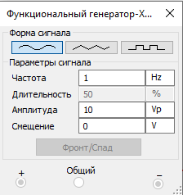

Рис.1. Параметри джерела

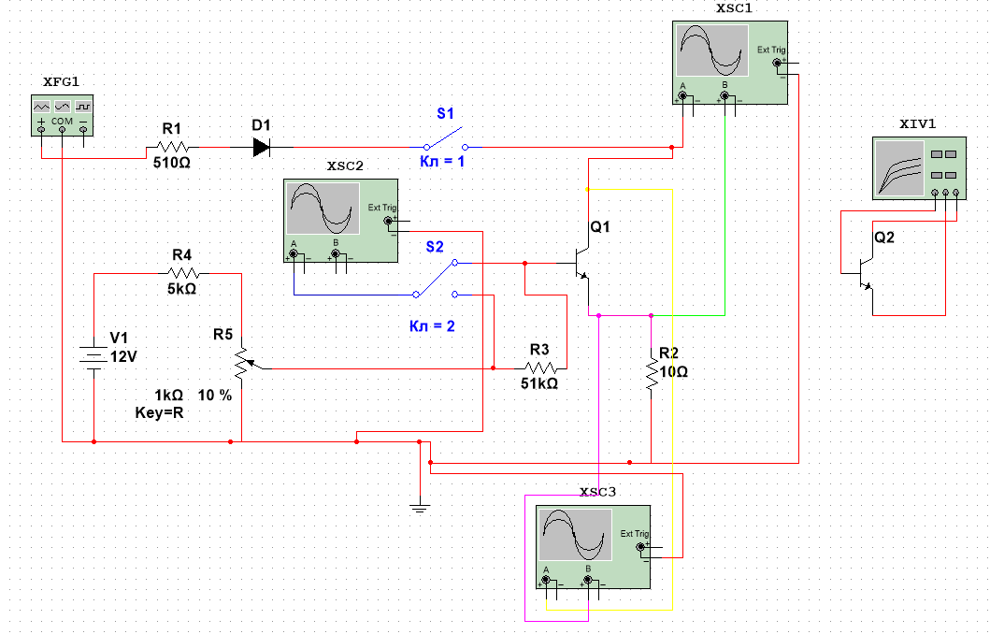

Рис. 2. Схема установки

**2. Виміри при 67% (відсоткове значення опору реостату складає 67% від повного 1кОм)**

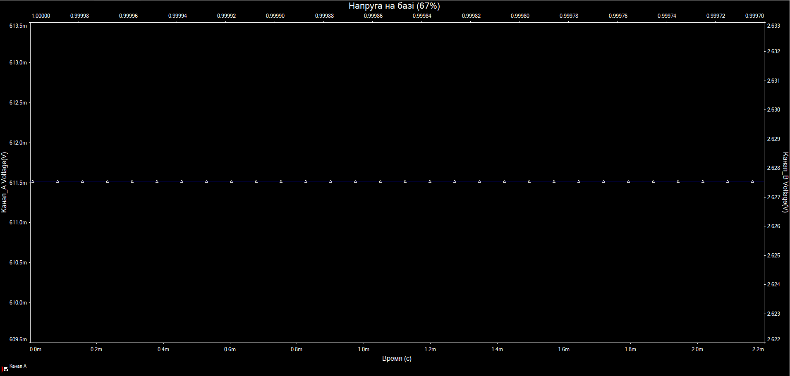

Рис. 3. Напруга на базі (67%) (0.6115V)

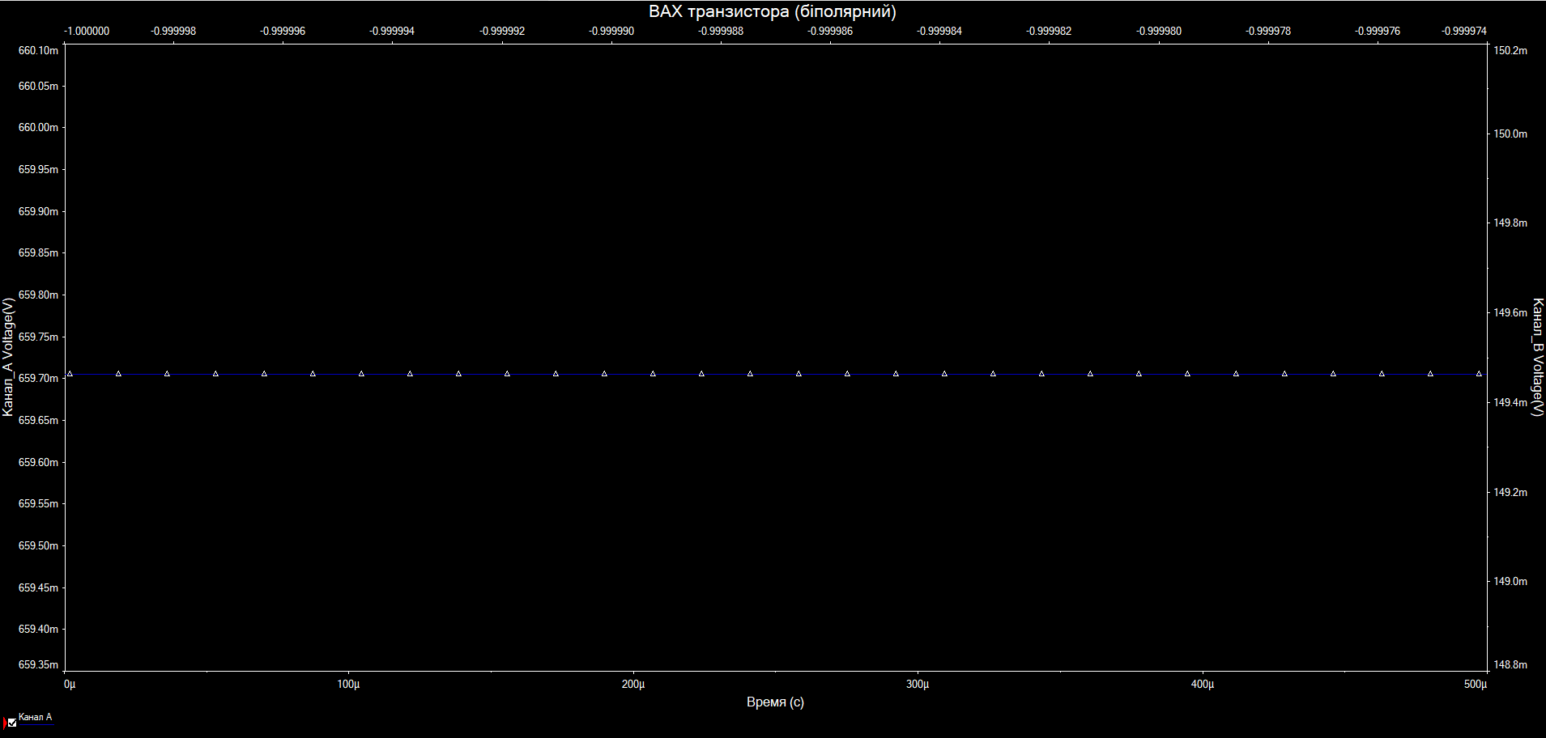

Рис.4. Напруга на резисторі R3 (67%) (0.6597V)

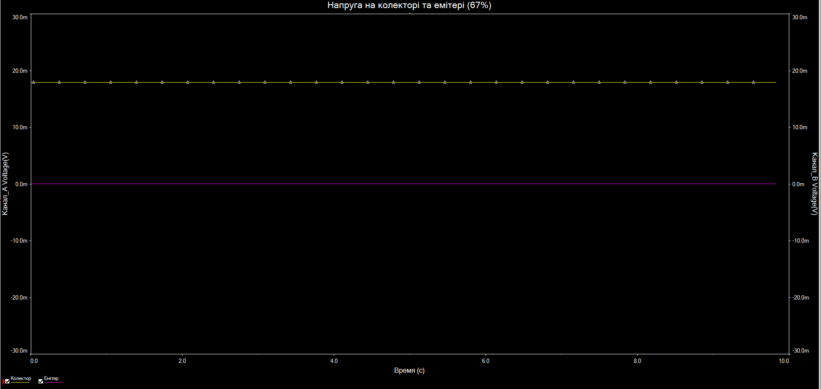

Рис.5. Напруга на колекторі та емітері (67%) (0,0179V / 9.45nV)

Тепер під’єднуємо генератор до транзистора ключем S1:

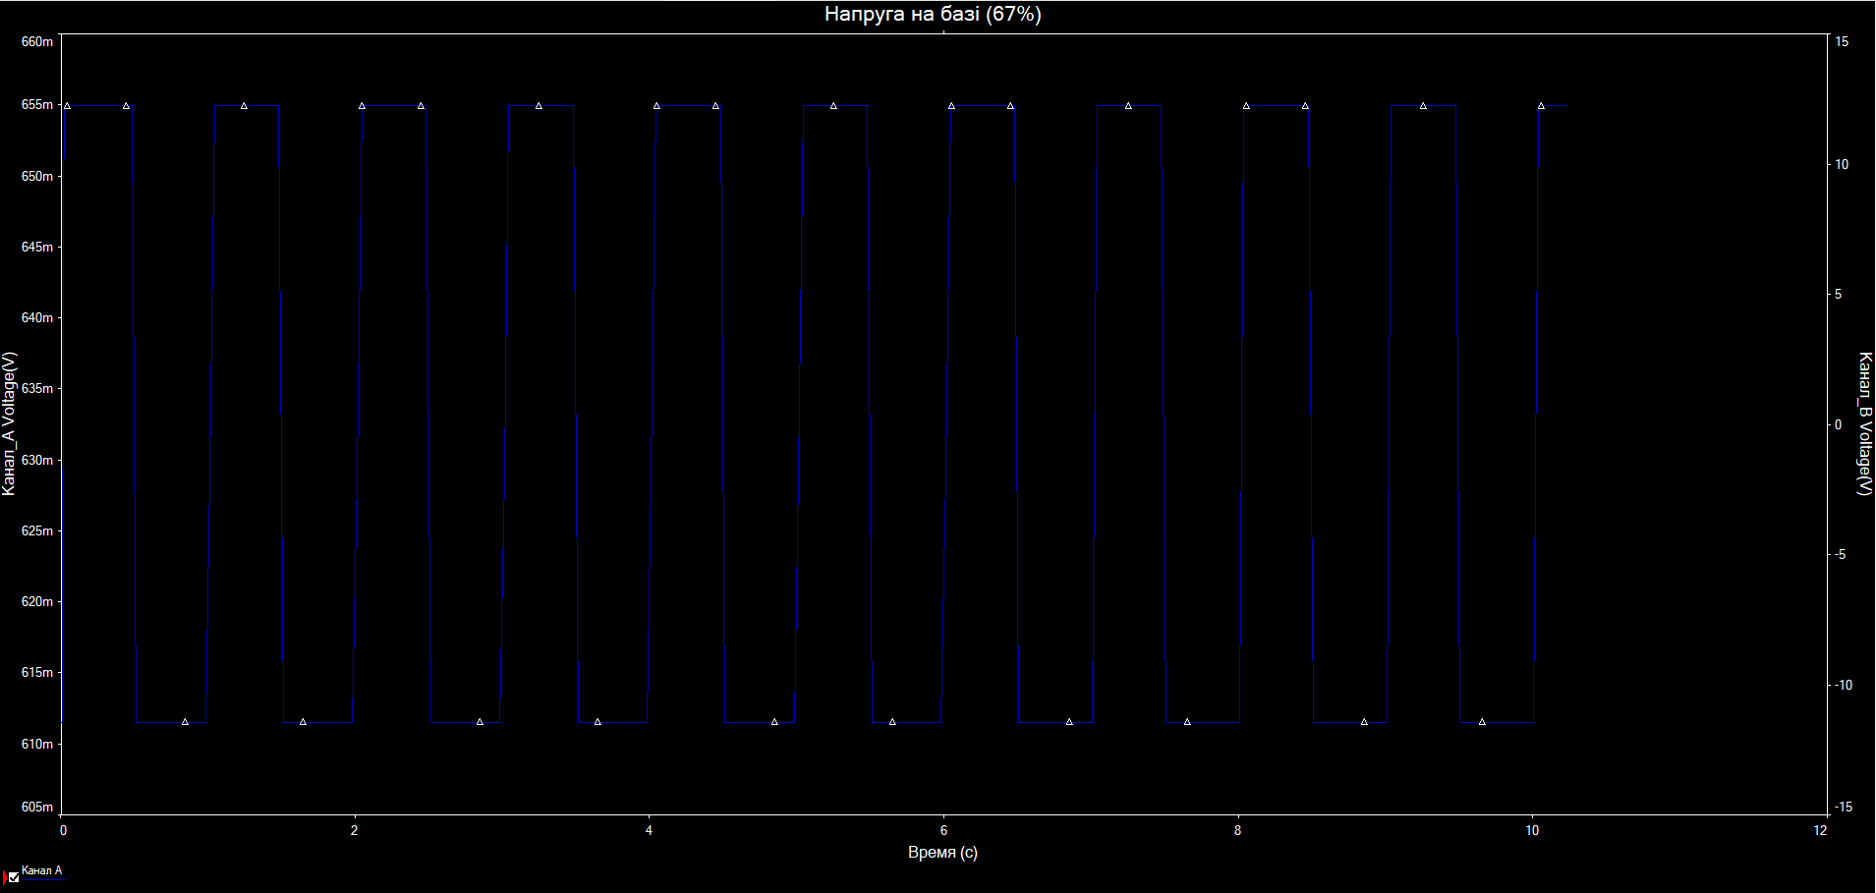

Рис.6. Напруга на базі (67%)

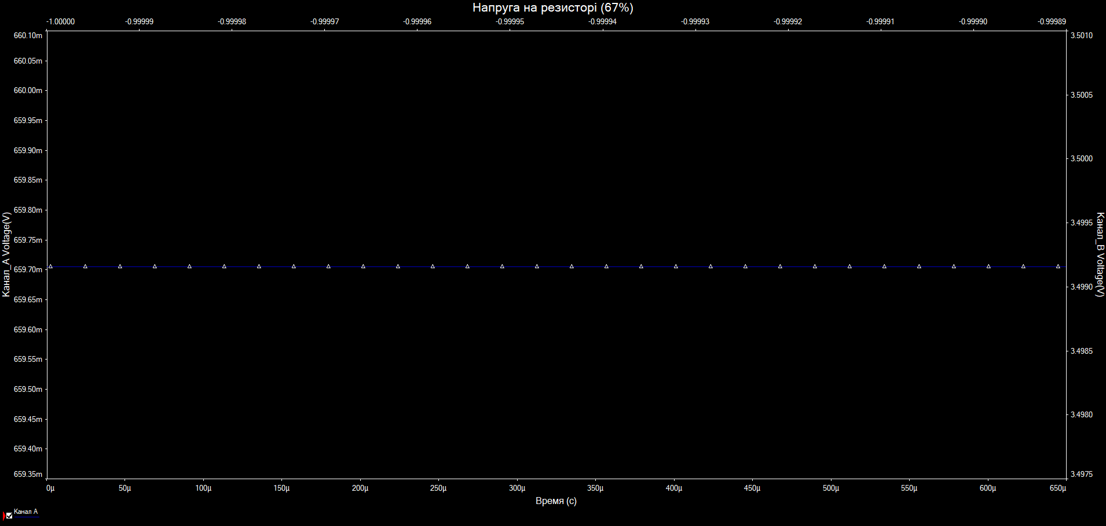

Рис.7. Напруга на резисторі R3 (67%)

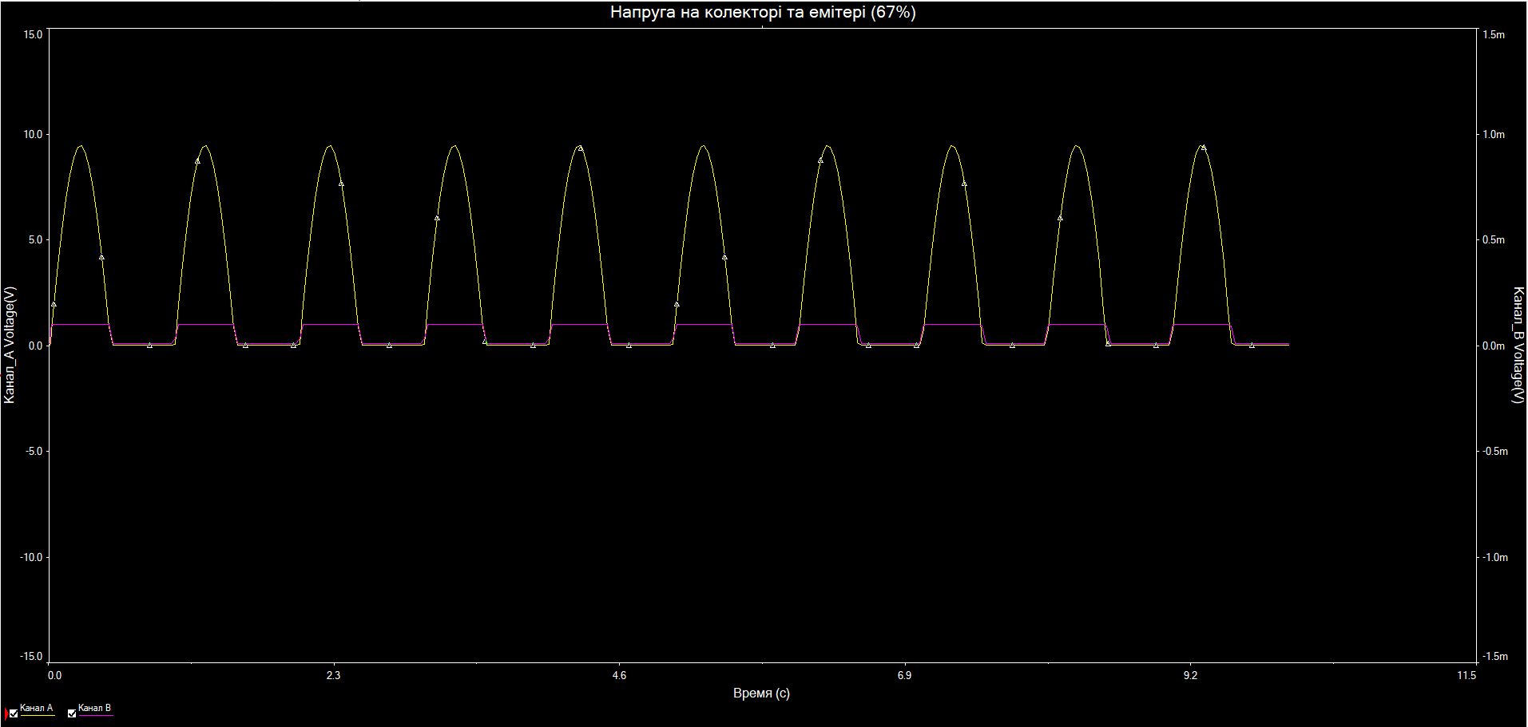

Рис.8. Напруга на колекторі(жовтий графік) та емітері (рожевий) (67%)

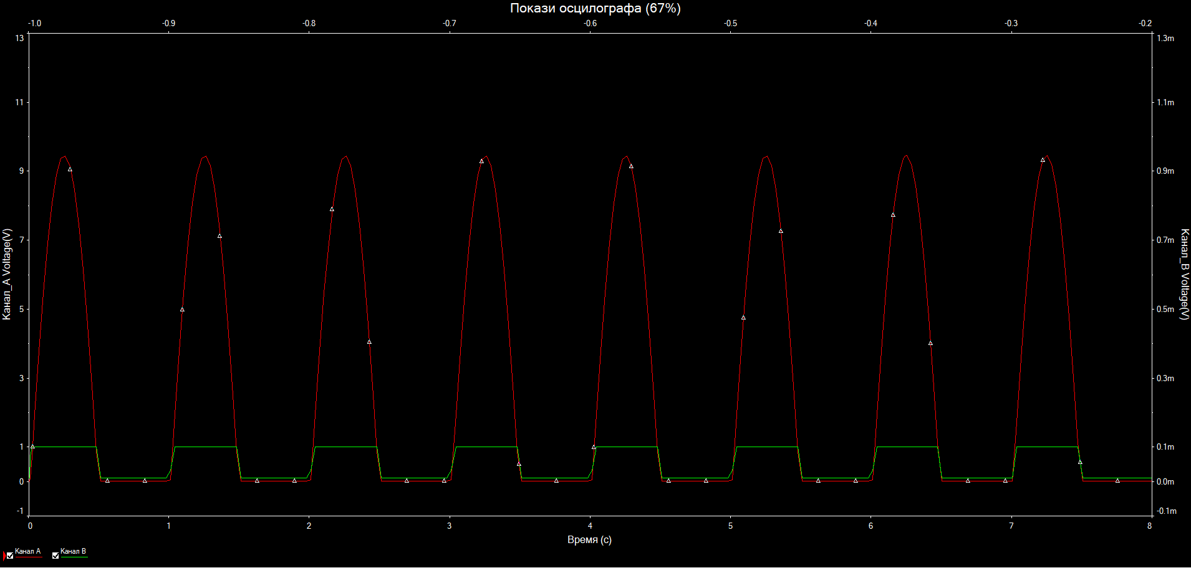

Рис.9. Покази осцилографа

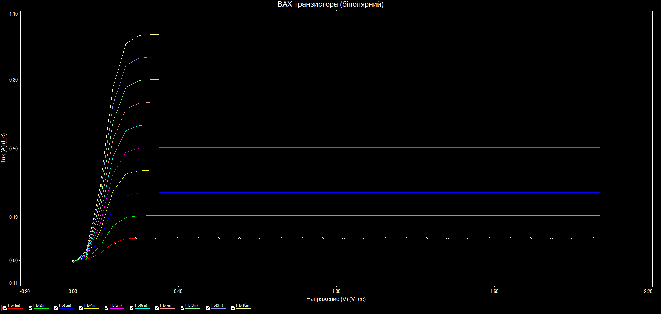

Рис.10. ВАХ біполярного транзистора

**3. Виміри при 33% (відсоткове значення опору реостату складає 33% від повного 1кОм)**

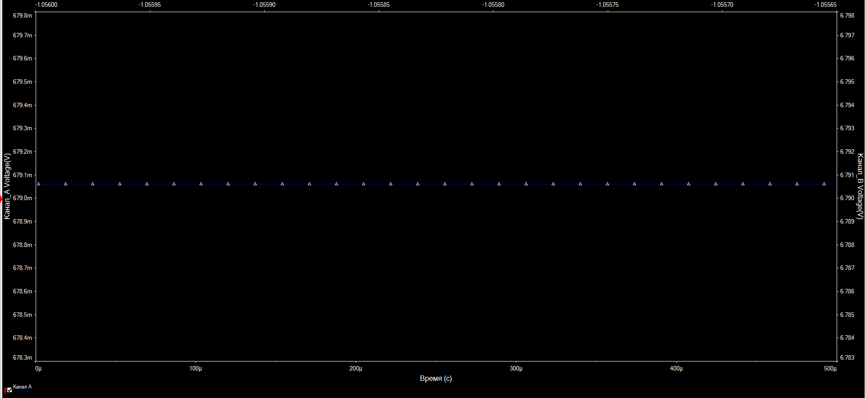

Рис.11. Напруга на базі (33%) (0.6791V)

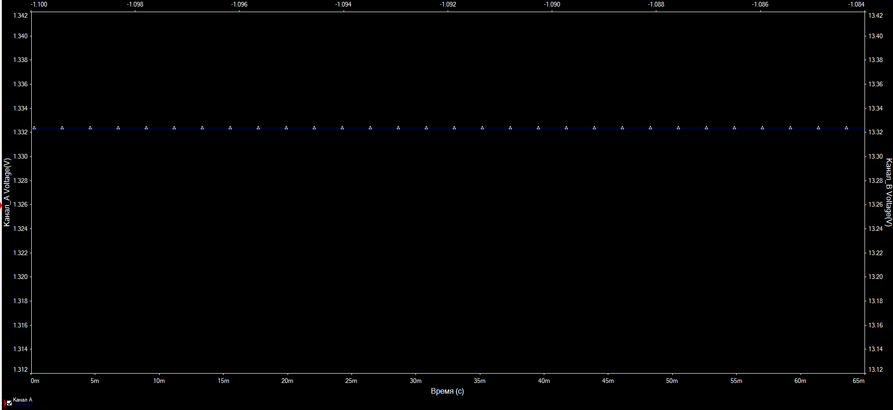

Рис.12. Напруга на R3 (33%) (1.332V)

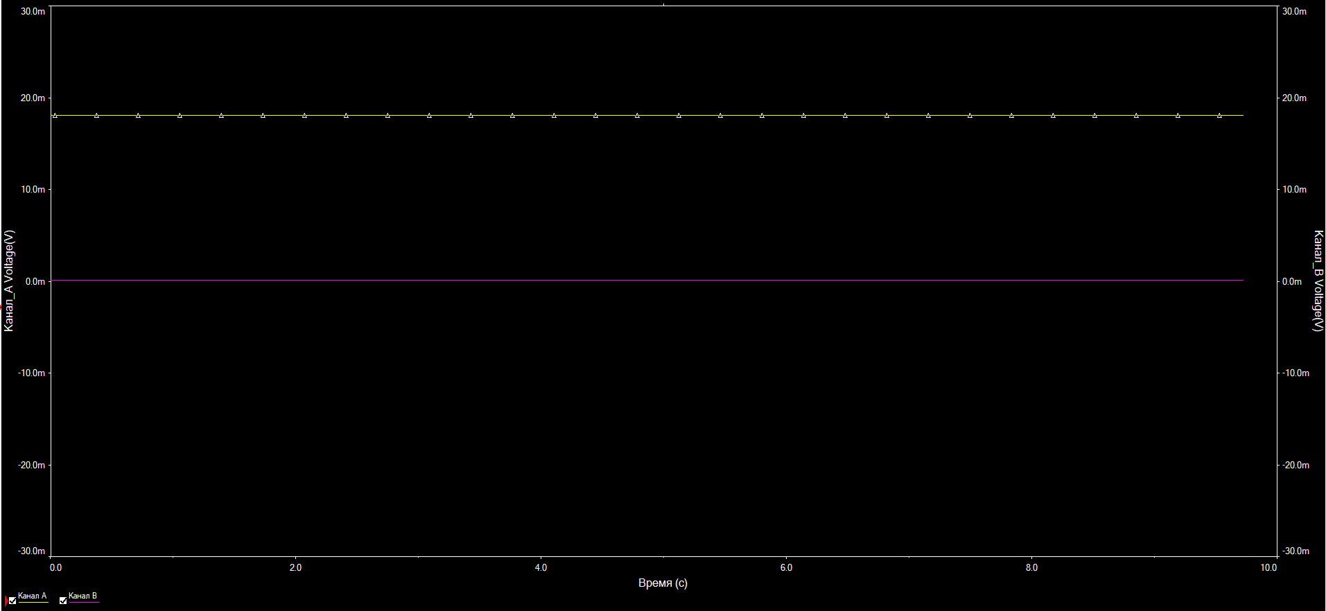

Рис.13. Напруга на колекторі (жовтий) та емітері (рожевий)(33%) (0,0181V та 128nV)

Тепер під’єднуємо генератор до транзистора ключем S1:

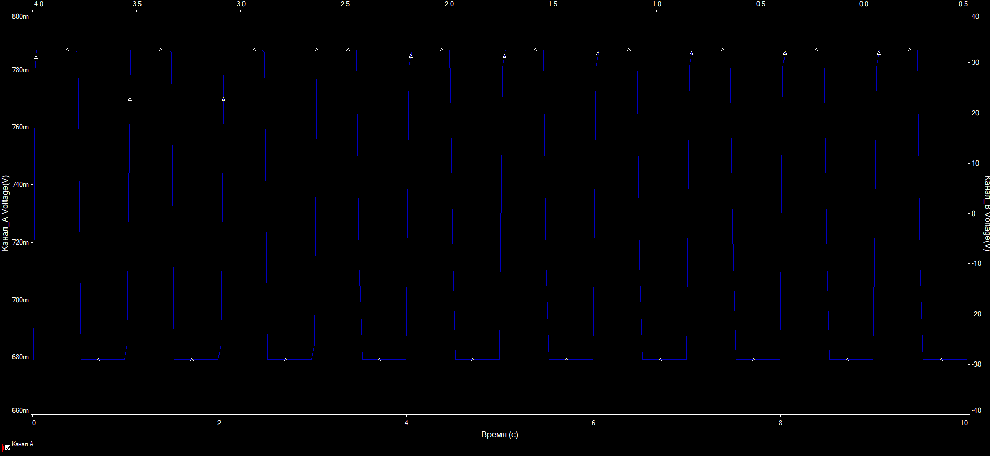

Рис.14. Напруга на базі (33%)

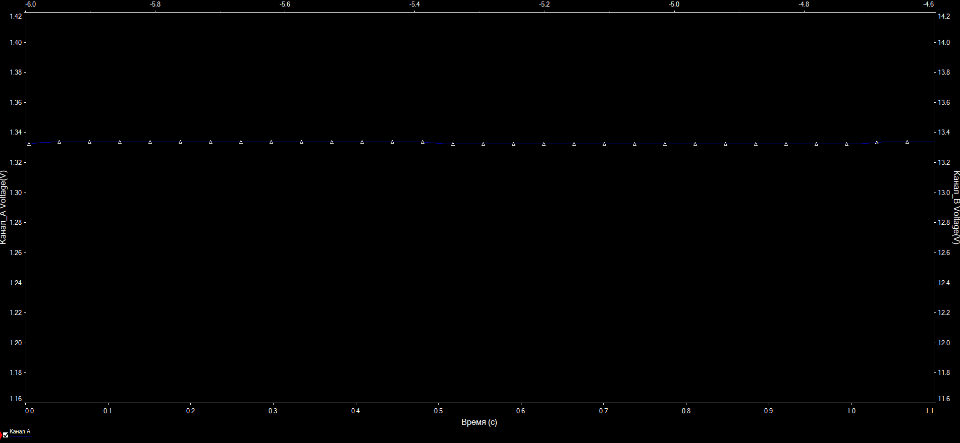

Рис.15. Напруга на резисторі R3 (33%)

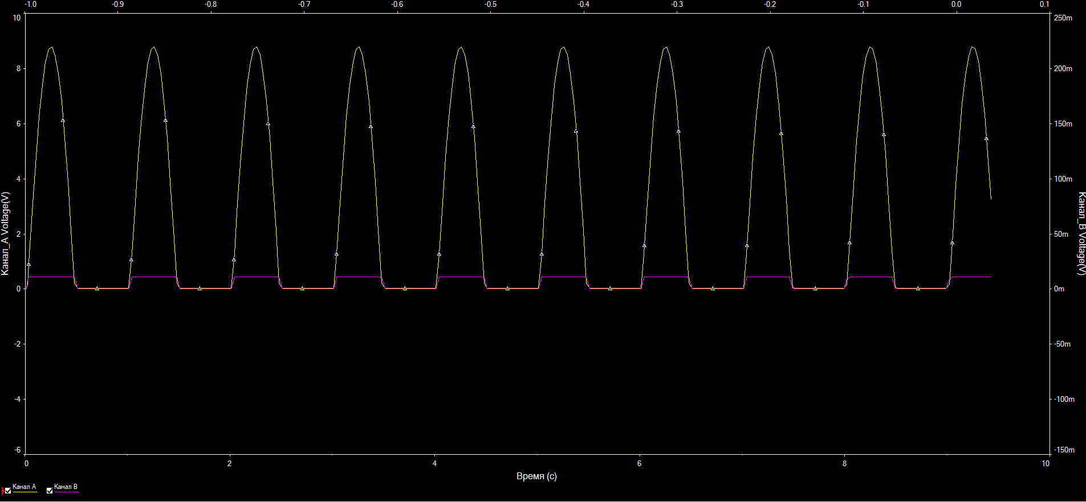

Рис.16. Напруга на колекторі (жовтий графік) та емітері (рожевий) (33%)

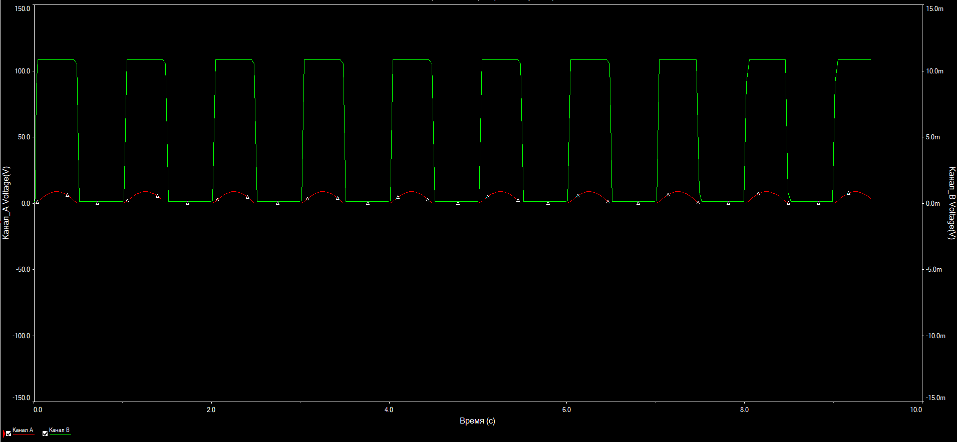

Рис.17. Покази осцилографа

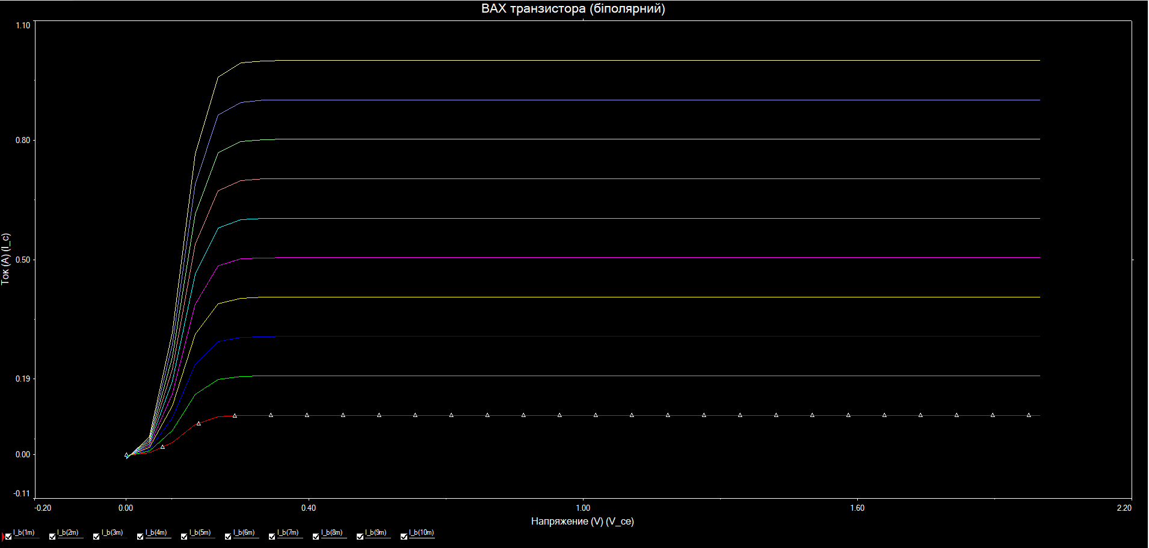

Рис.18. ВАХ біполярного транзистора

**4. Виміри при 10% (відсоткове значення опору реостату складає 10% від повного 1кОм)**

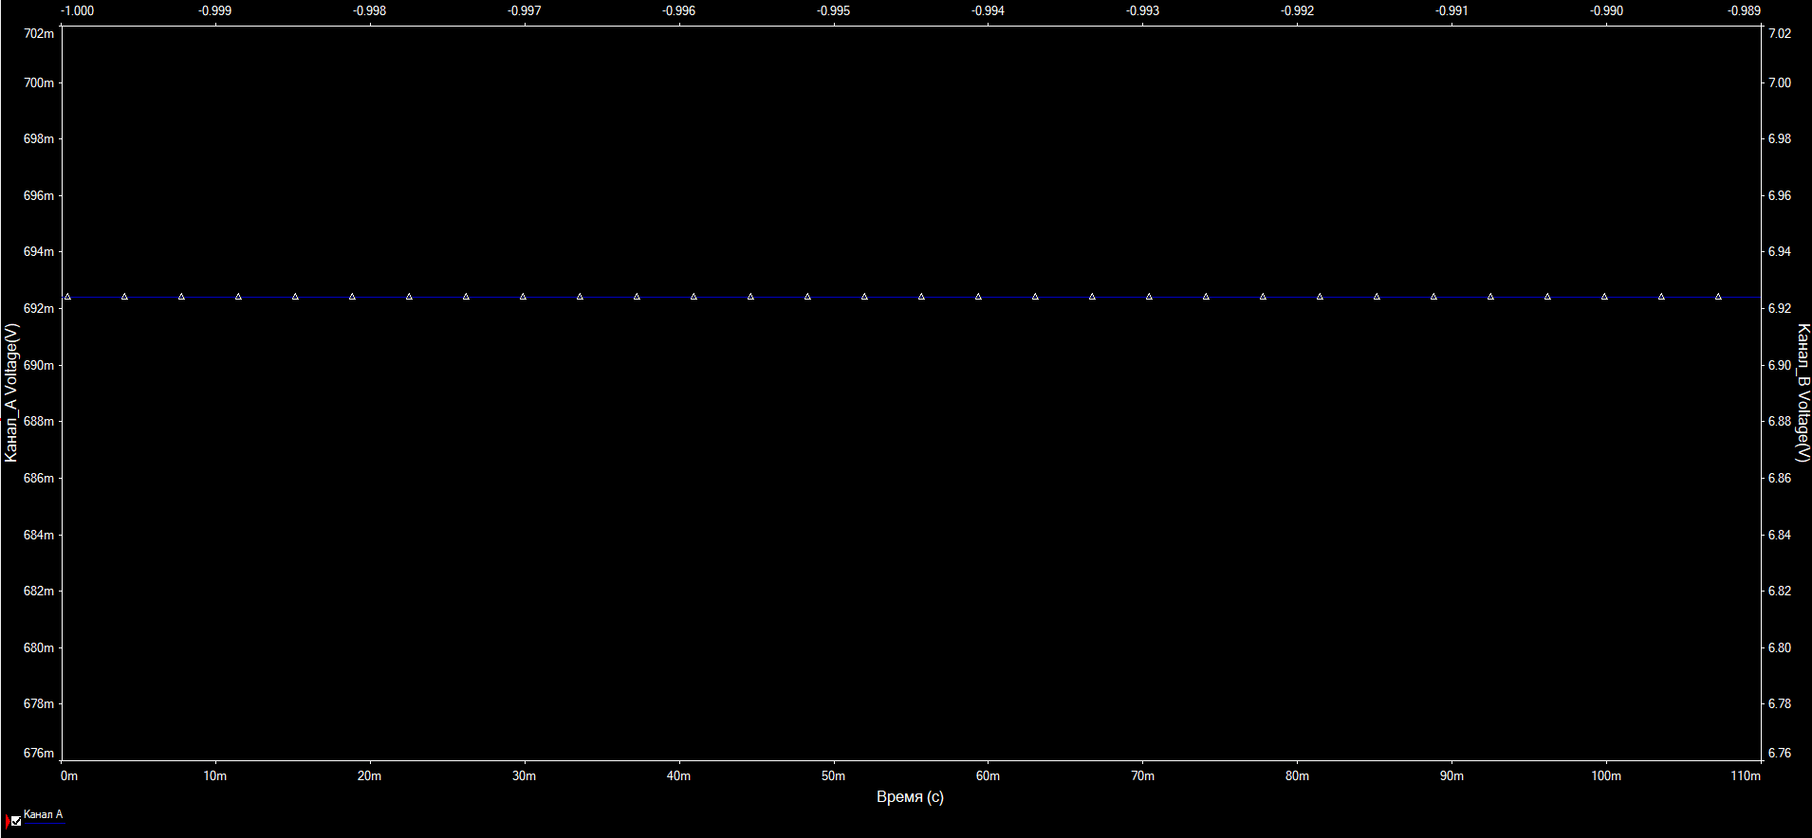

Рис.19. Напруга на базі (10%) (0.692V)

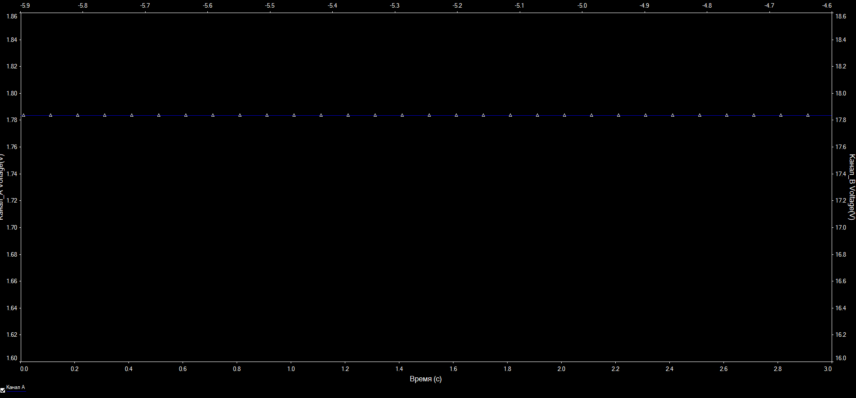

Рис.20. Напруга на R3 (10%) (1.78V)

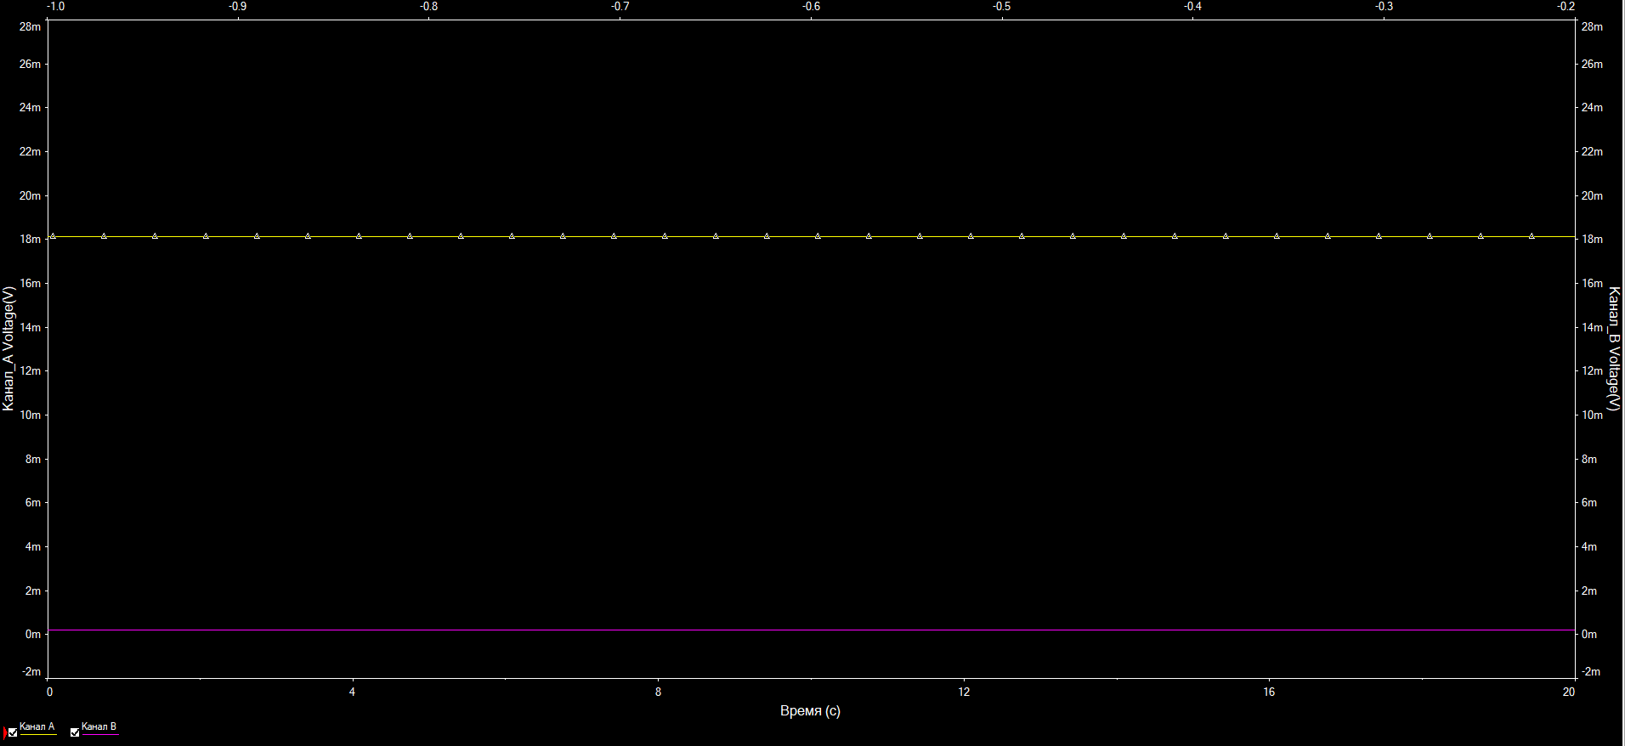

Рис.21. Напруга на колекторі (жовтий) та емітері (рожевий) (10%) (0,0181V та 214nV)

Тепер під’єднуємо генератор до транзистора ключем S1:

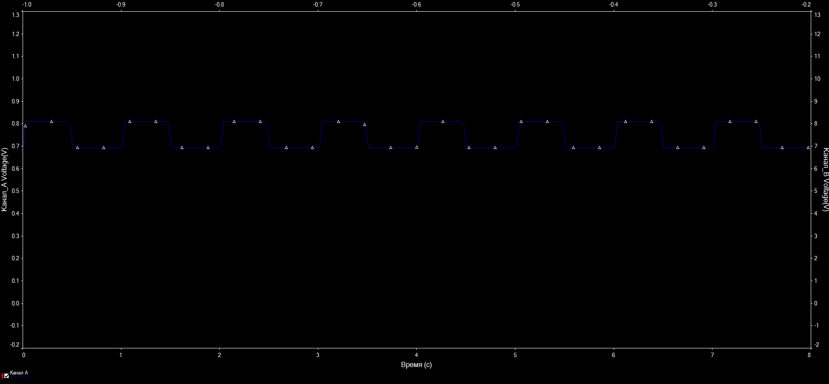

Рис.22. Напруга на базі (10%)

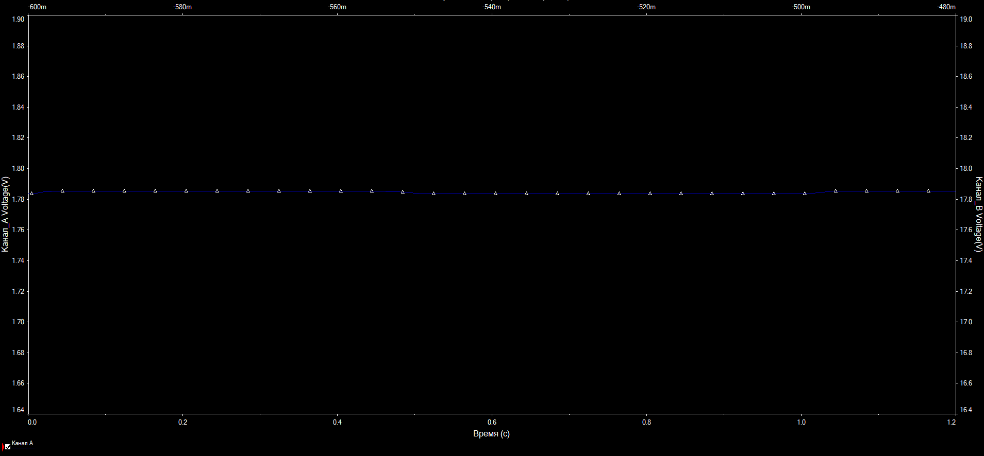

Рис.23. Напруга на резисторі R3 (10%)

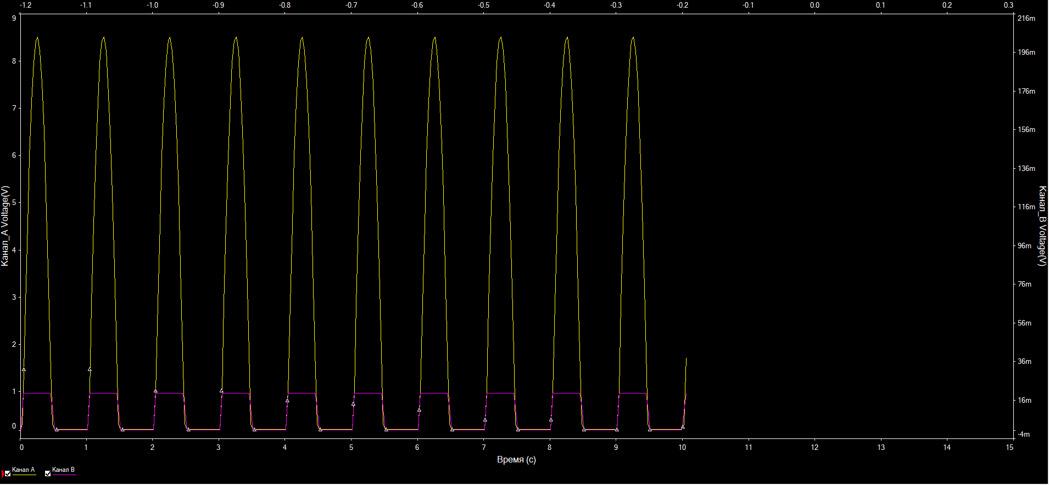

Рис.24. Напруга на колекторі(жовтий графік) та емітері (рожевий) (10%)

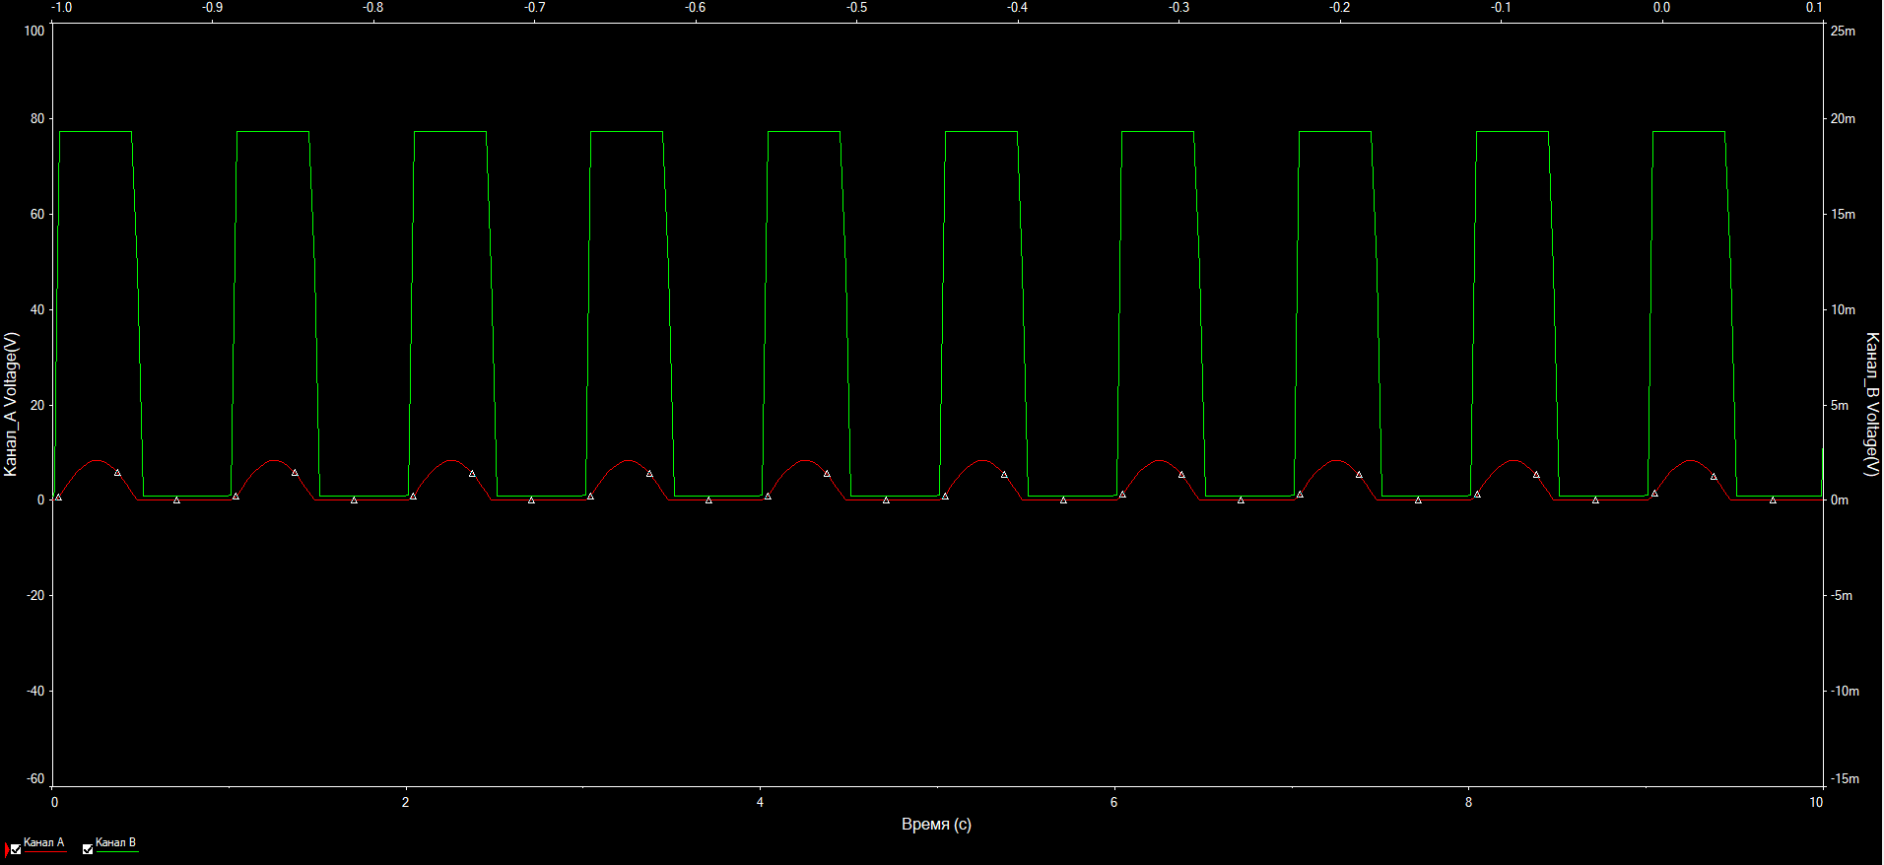

Рис.25. Покази осцилографа (10%)

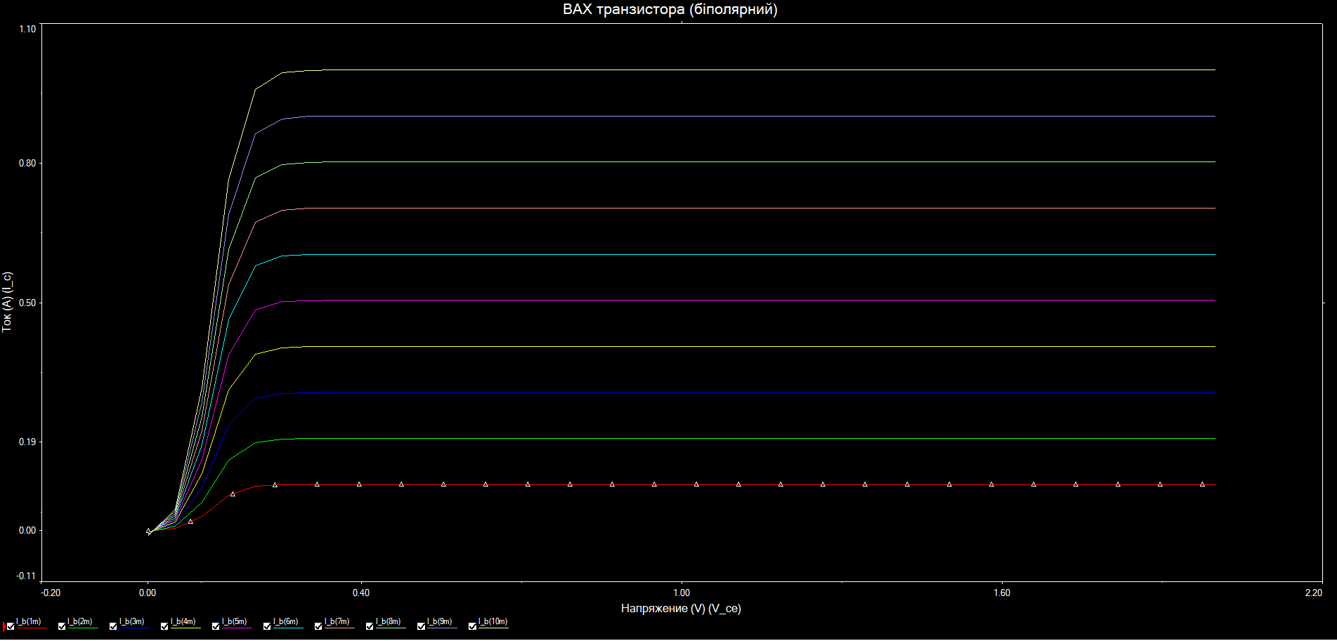

Рис.26. ВАХ біполярного транзистора

**ІІ. Польовий транзистор**

**1. Схема установки**



Рис.27. Параметри джерела

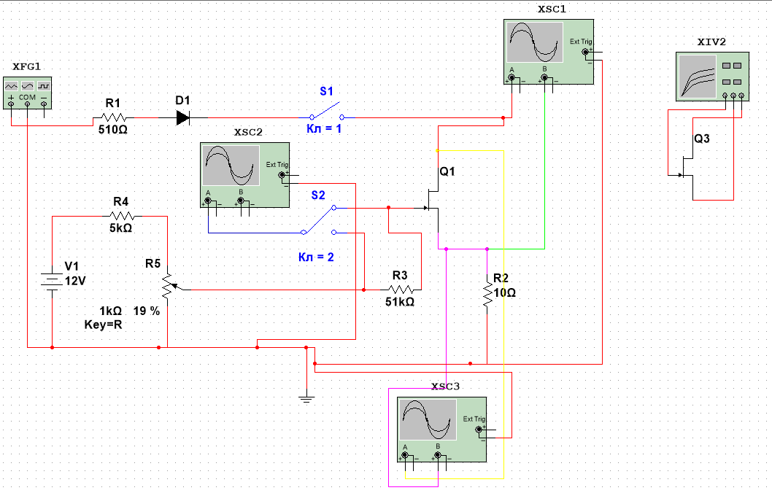

Рис. 28. Схема установки

**2. Виміри при 67% (відсоткове значення опору реостату складає 67% від повного 1кОм)**

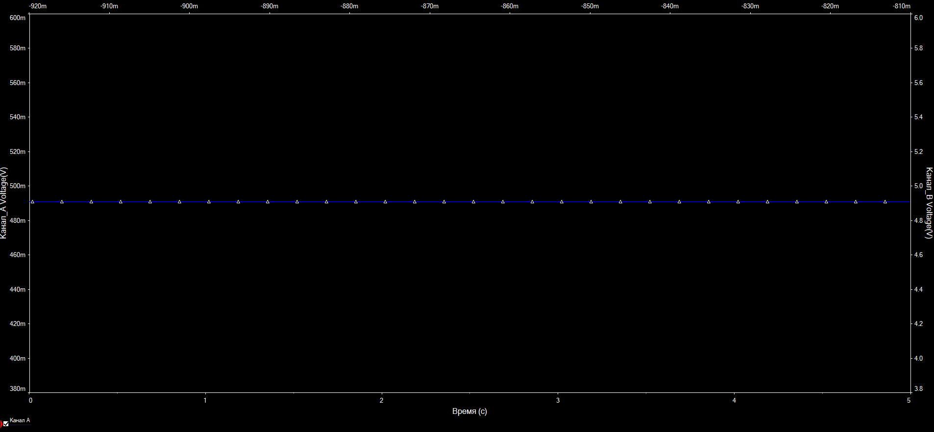

Рис.29. Напруга на базі (67%) (0.491V)

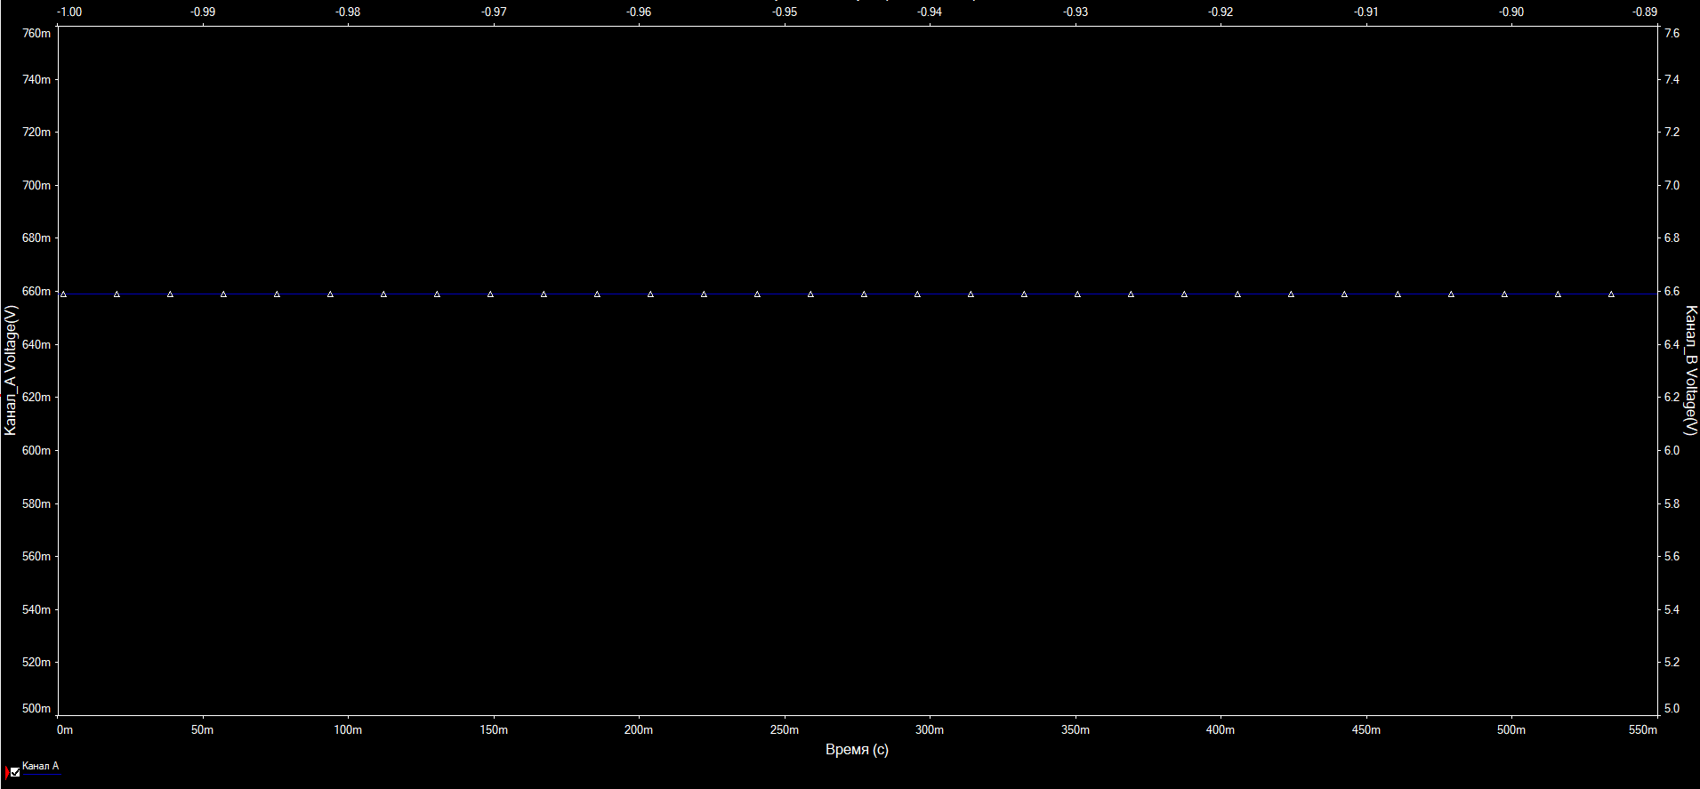

Рис.30. Напруга на резисторі R3 (67%) (0.659V)

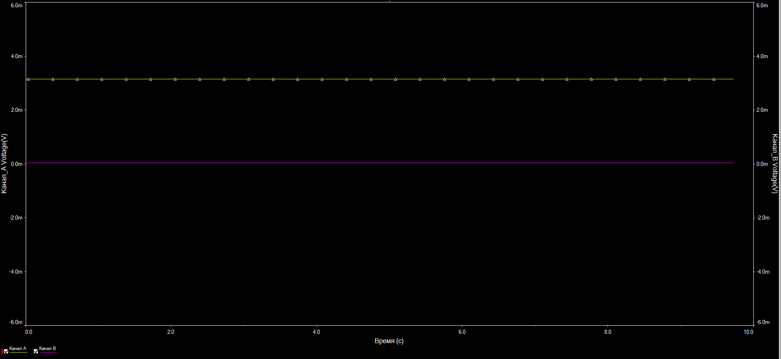

Рис.31. Напруга на колекторі (жовтий) та емітері (рожевий) (67%) (0,00315V та 33nV)

Тепер під’єднуємо генератор до транзистора ключем S1:

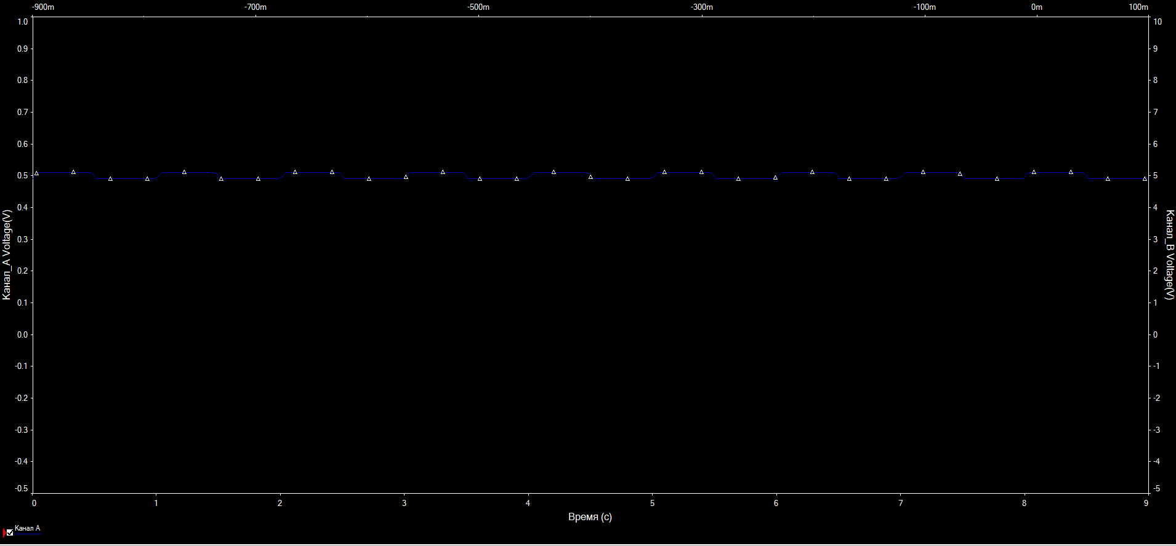

Рис.32. Напруга на базі (67%)

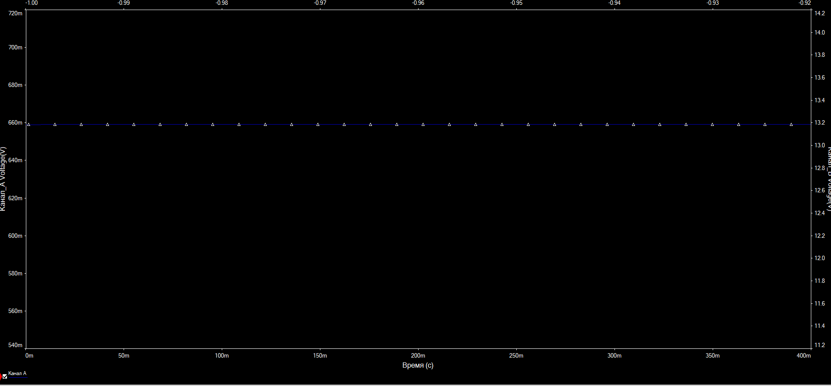

Рис.33. Напруга на резисторі R3 (67%)

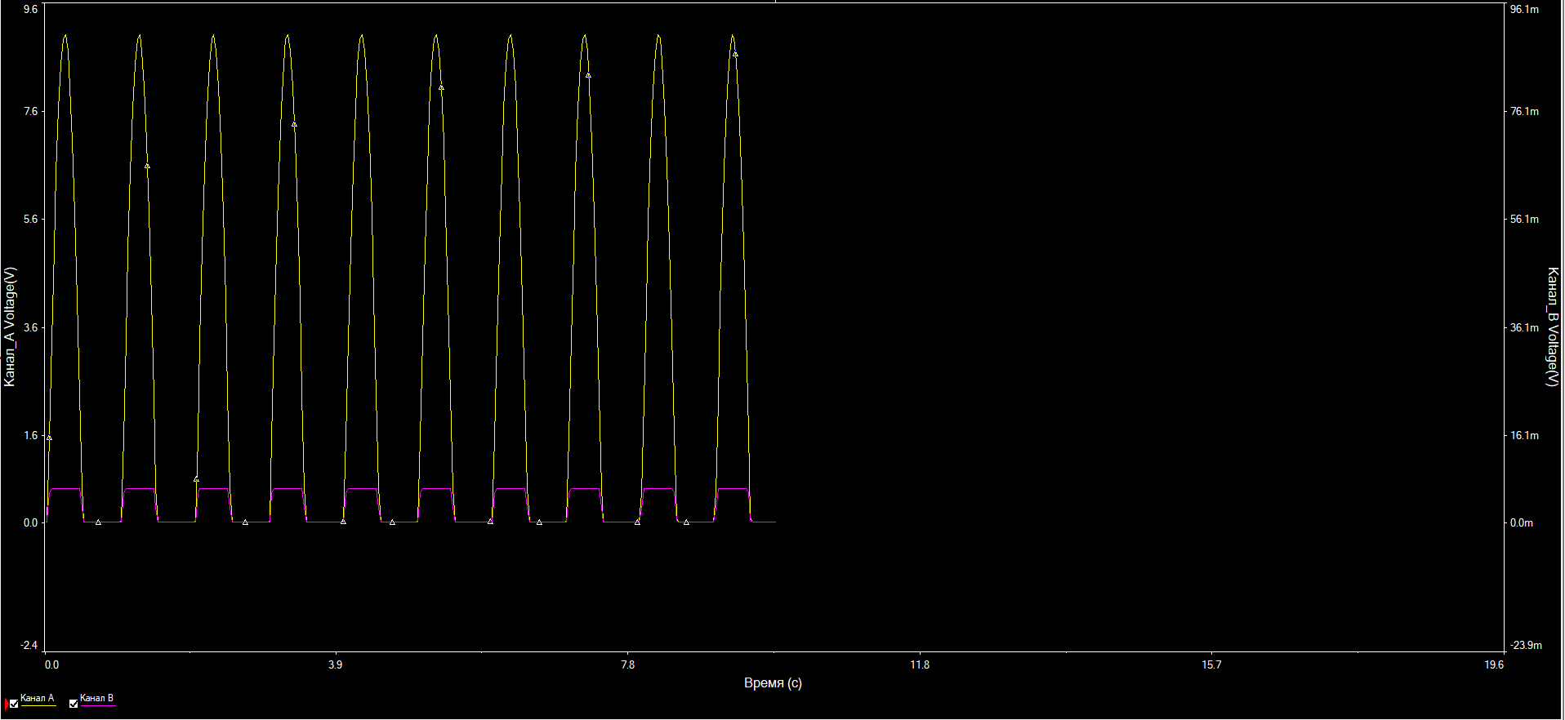

Рис.34. Напруга на колекторі(жовтий графік) та емітері (рожевий) (67%)

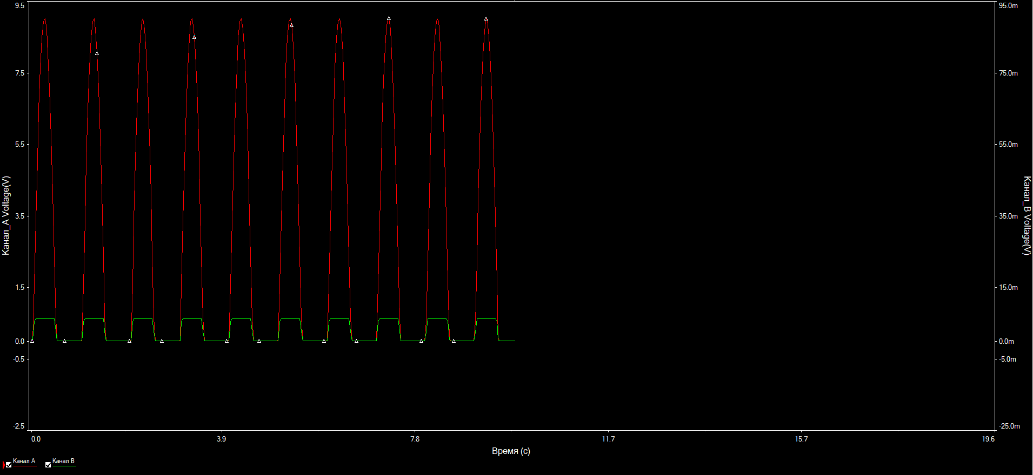

Рис.35. Покази осцилографа

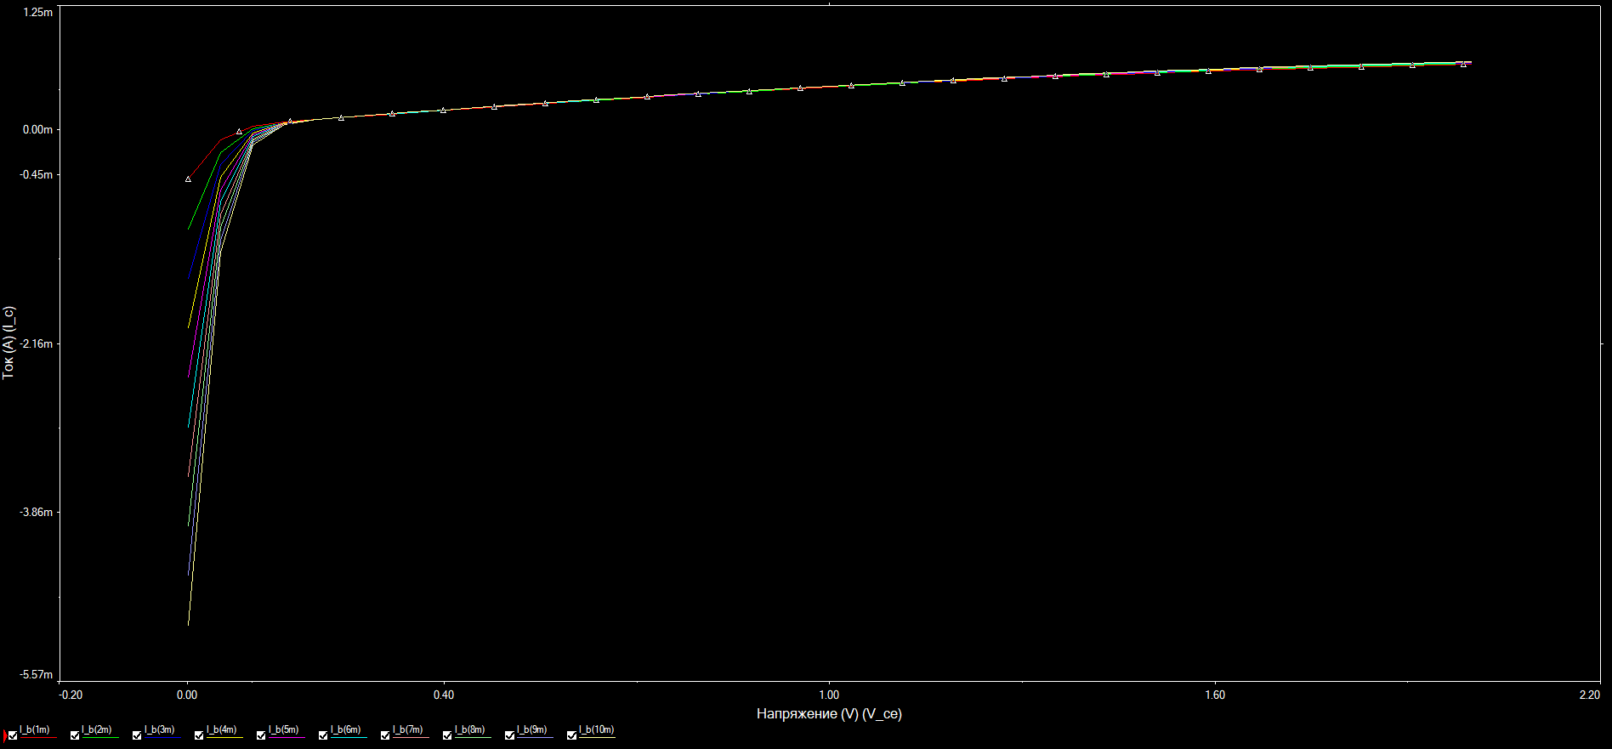

Рис.36. ВАХ польового транзистора

**3. Виміри при 33% (відсоткове значення опору реостату складає 33% від повного 1кОм)**

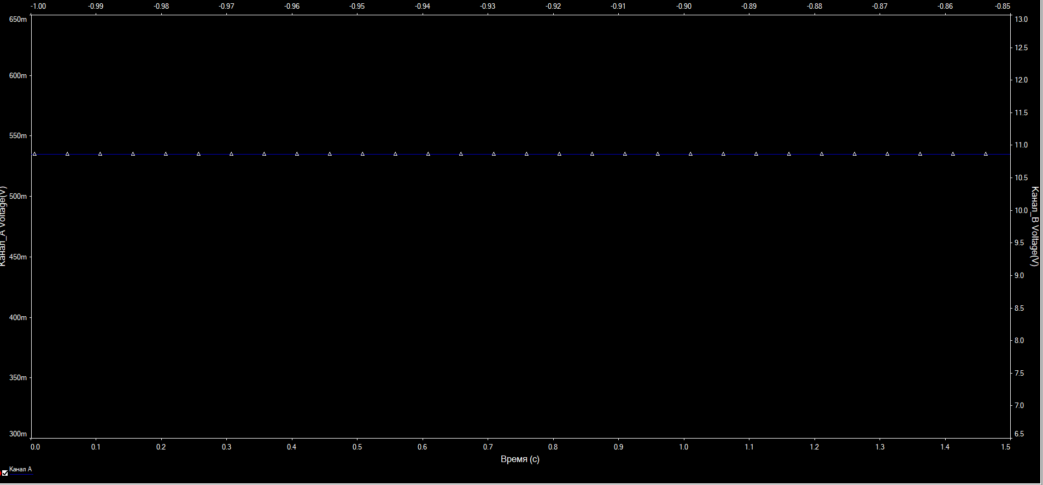

Рис.37. Напруга на базі (33%) (0.535V)

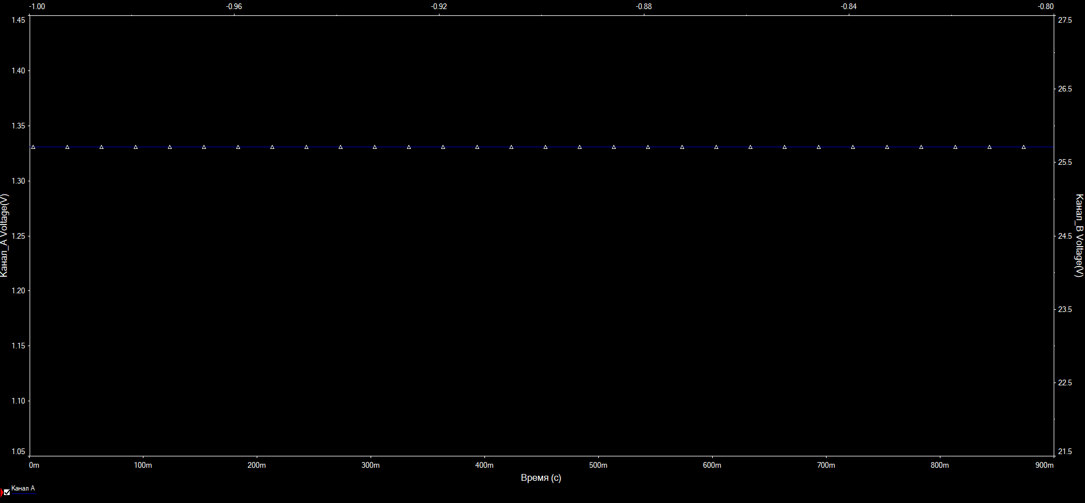

Рис.38. Напруга на резисторі R3 (33%) (1.33V)

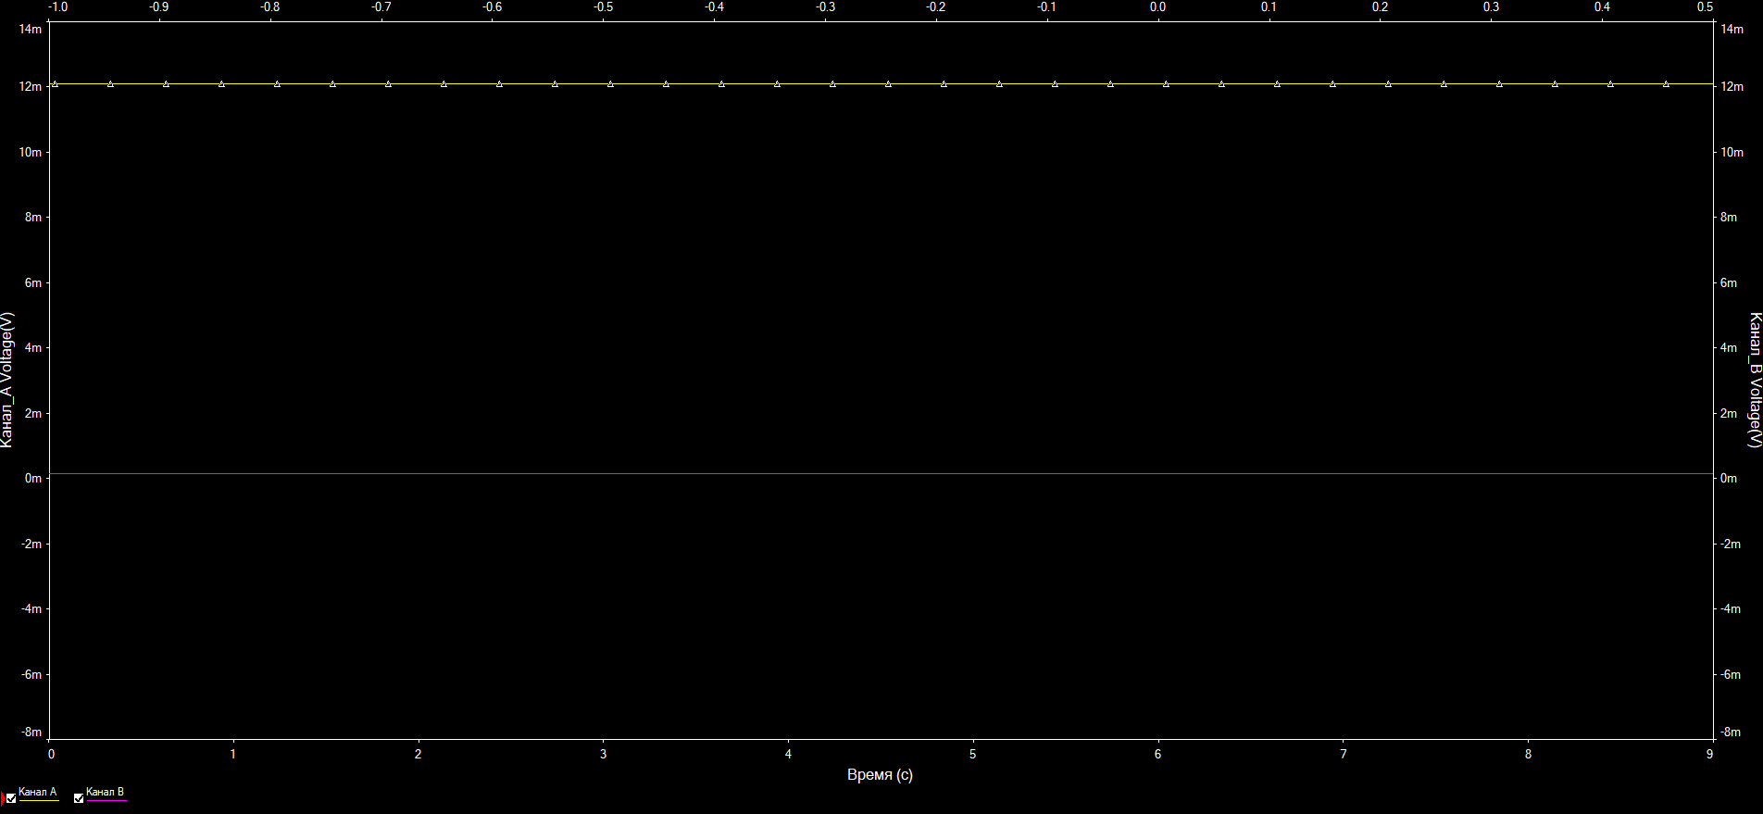

Рис.39. Напруга на колекторі (жовтий) та емітері (рожевий)(33%) (0,0121V та 156nV)

Тепер під’єднуємо генератор до транзистора ключем S1:

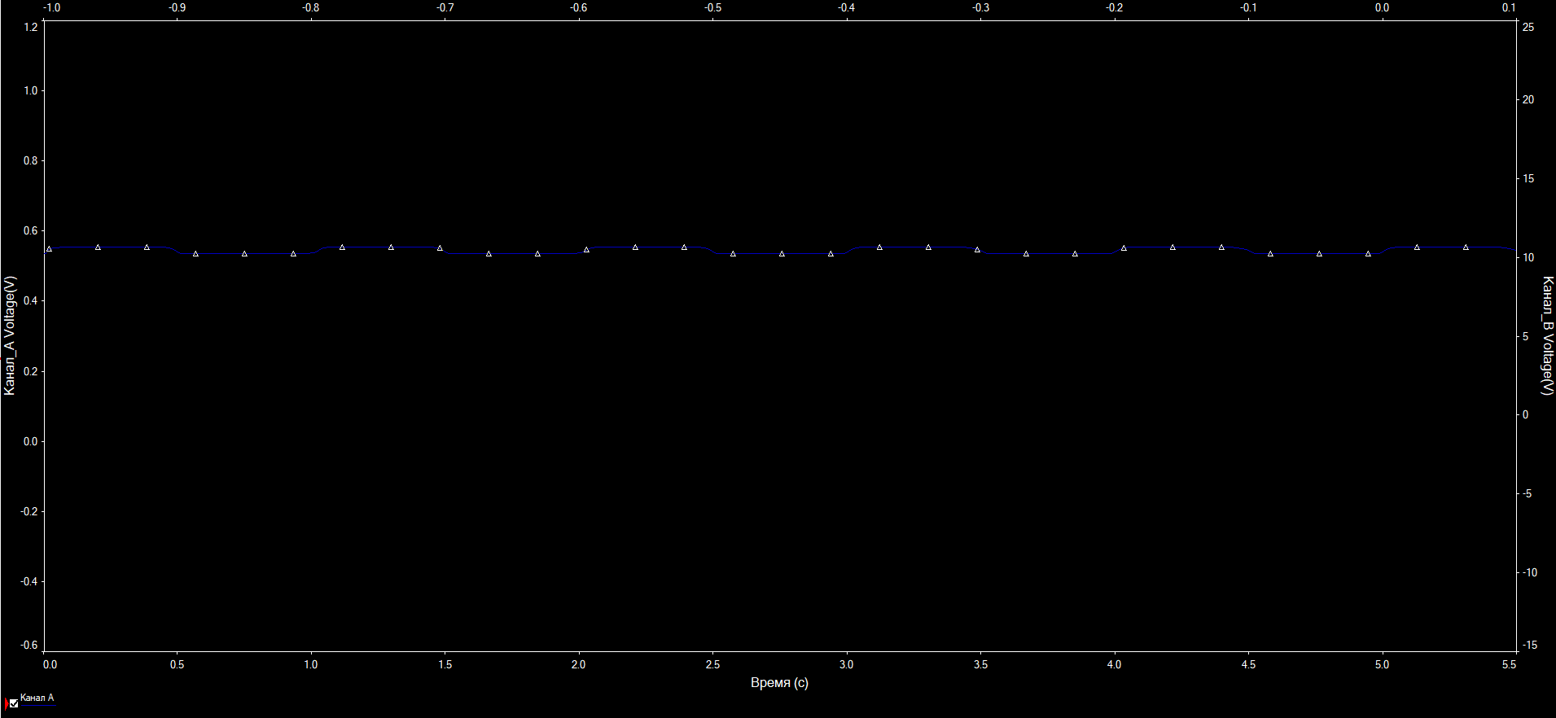

Рис.40. Напруга на базі (33%)

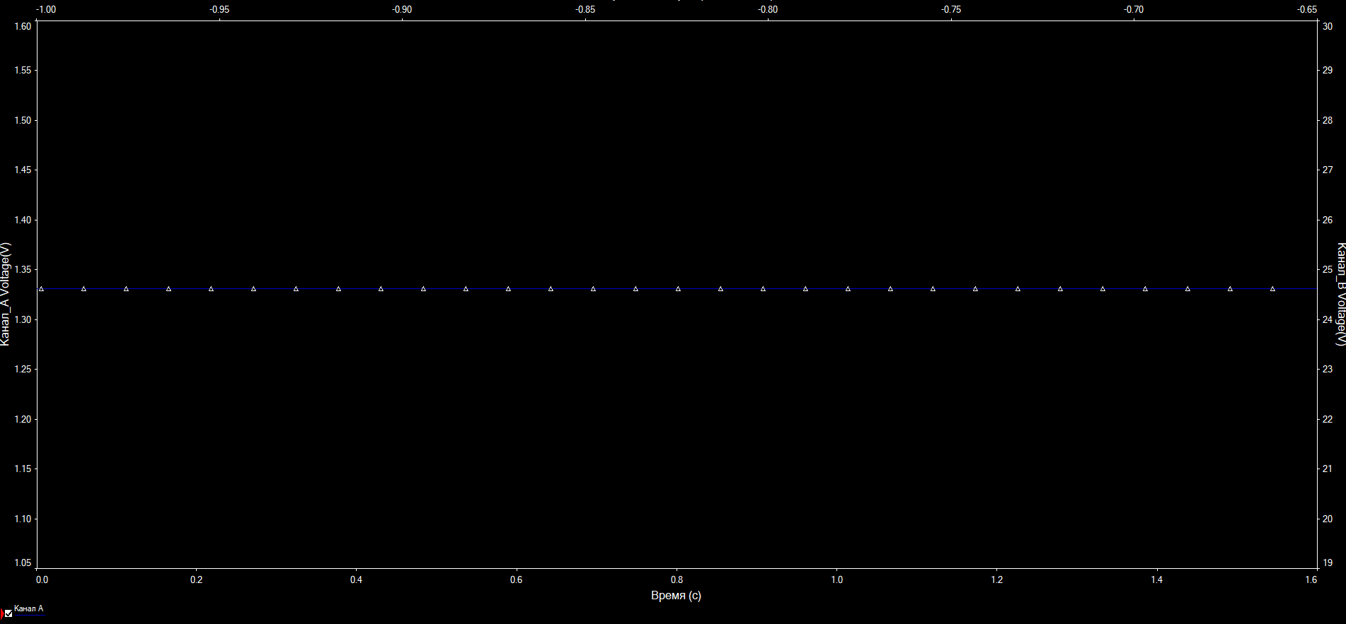

Рис.41. Напруга на резисторі R3 (33%)

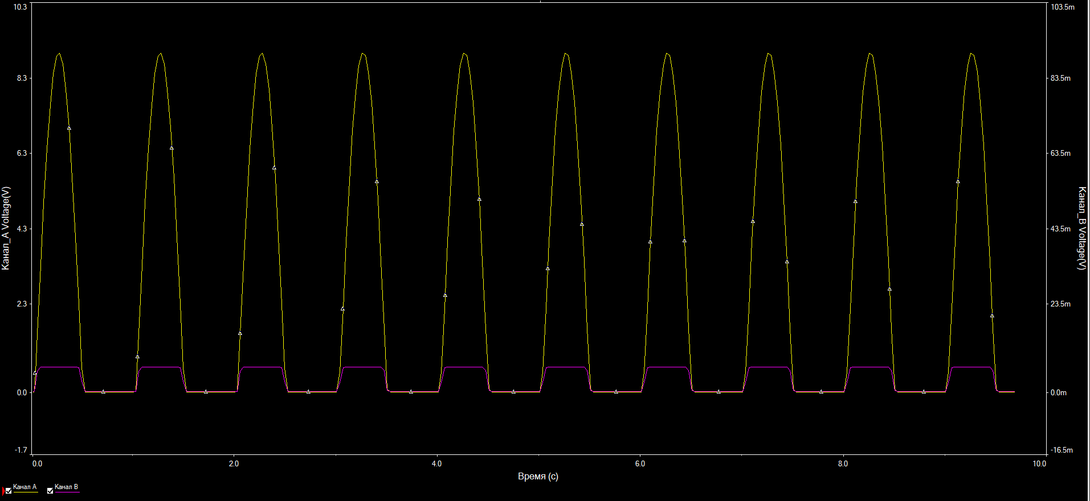

Рис.42. Напруга на колекторі(жовтий графік) та емітері (рожевий) (33%)

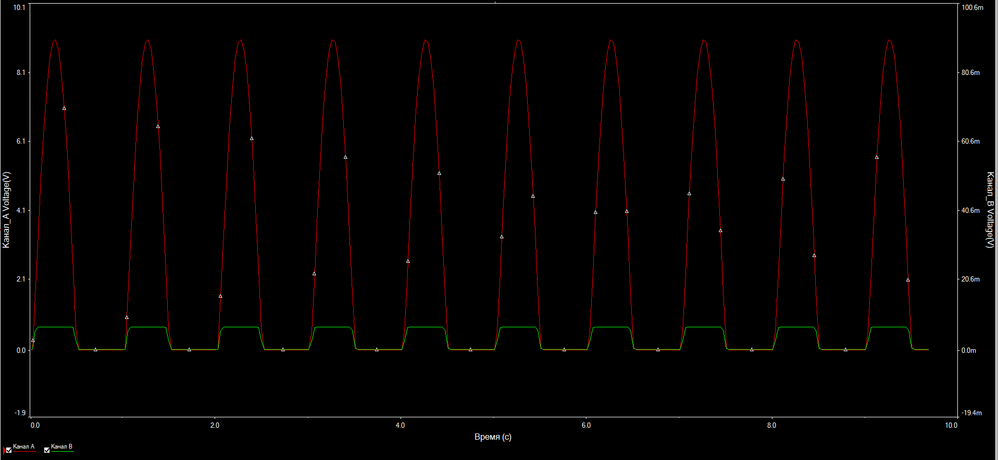

Рис.43. Покази осцилографа

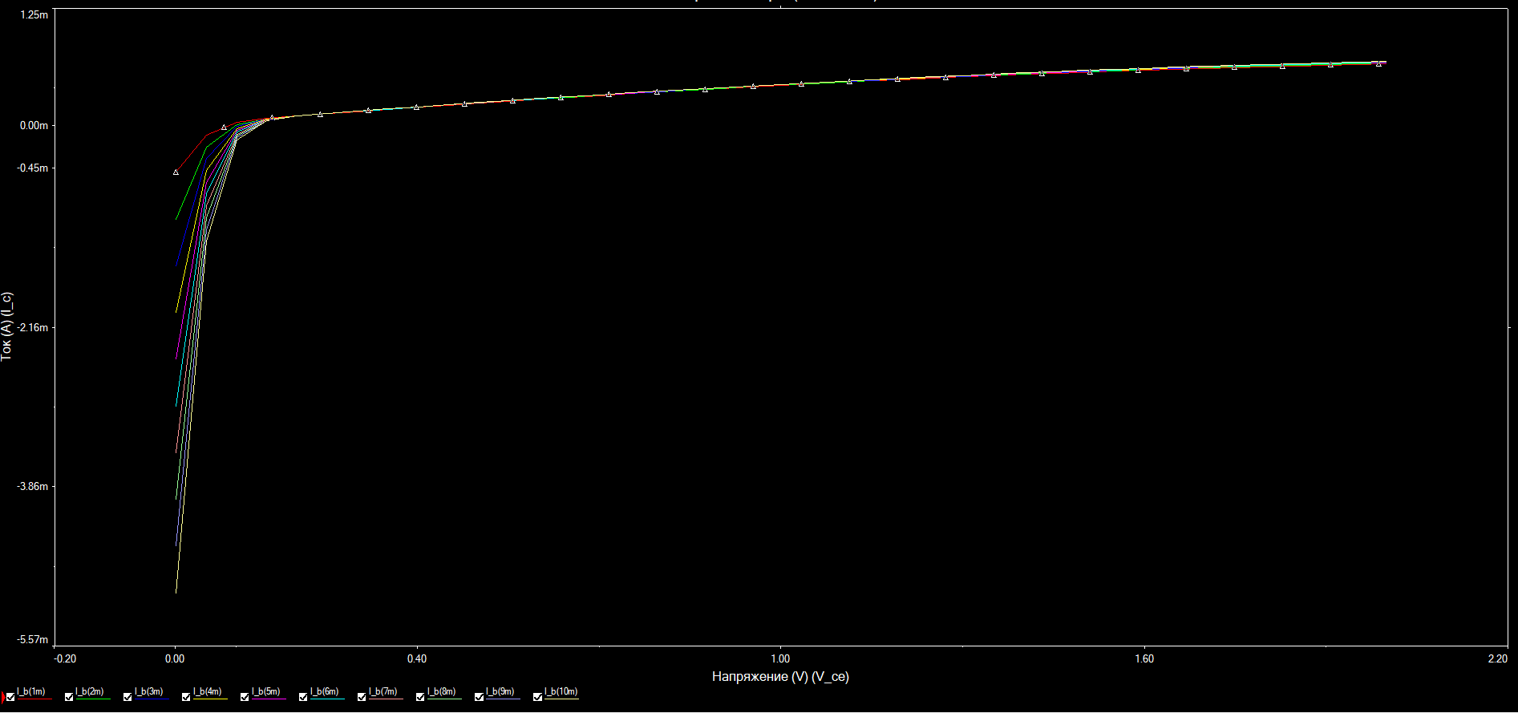

Рис.44. ВАХ польового транзистора

**4. Виміри при 10% (відсоткове значення опору реостату складає 10% від повного 1кОм)**

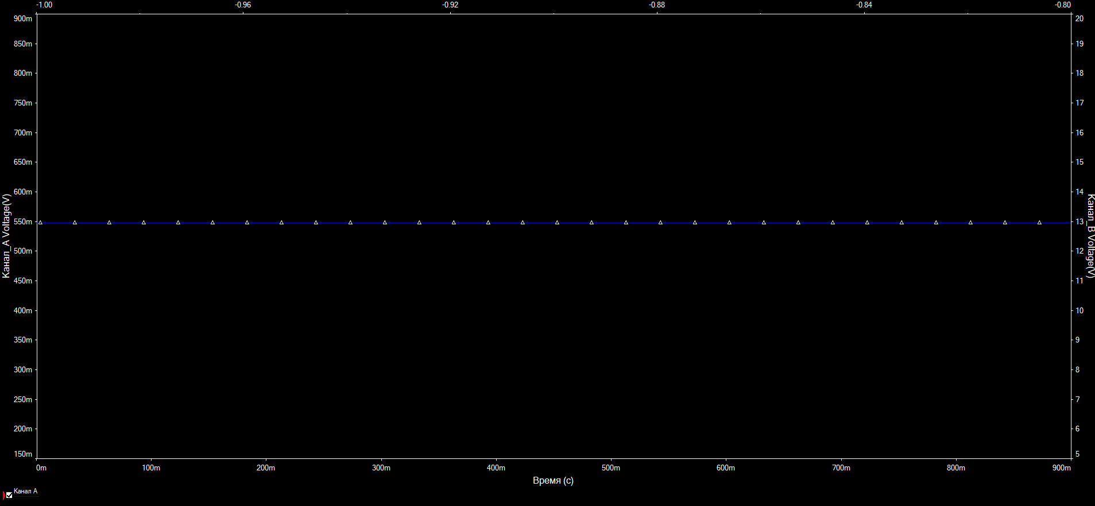

Рис.45. Напруга на базі (10%) (0,548V)

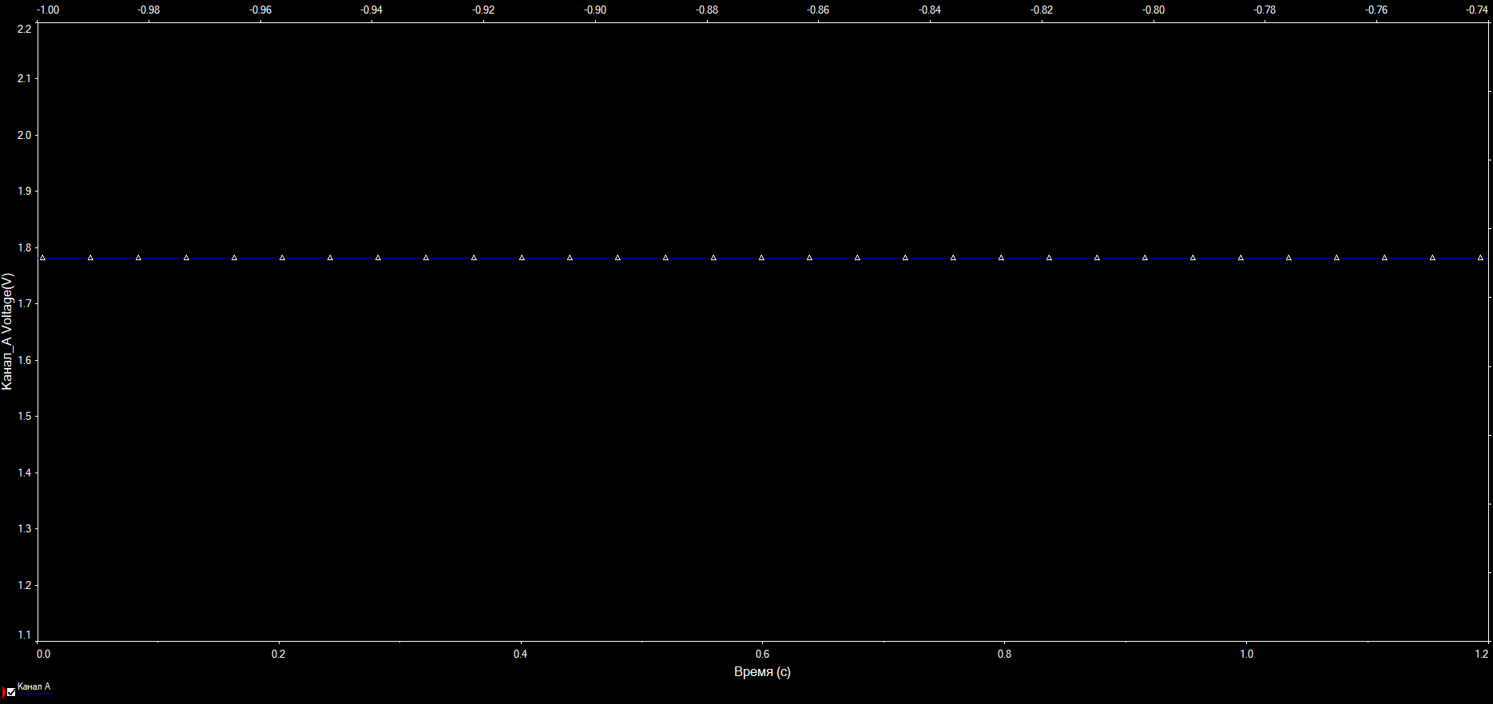

Рис.46. Напруга на резисторі R3 (10%) (1,78V)

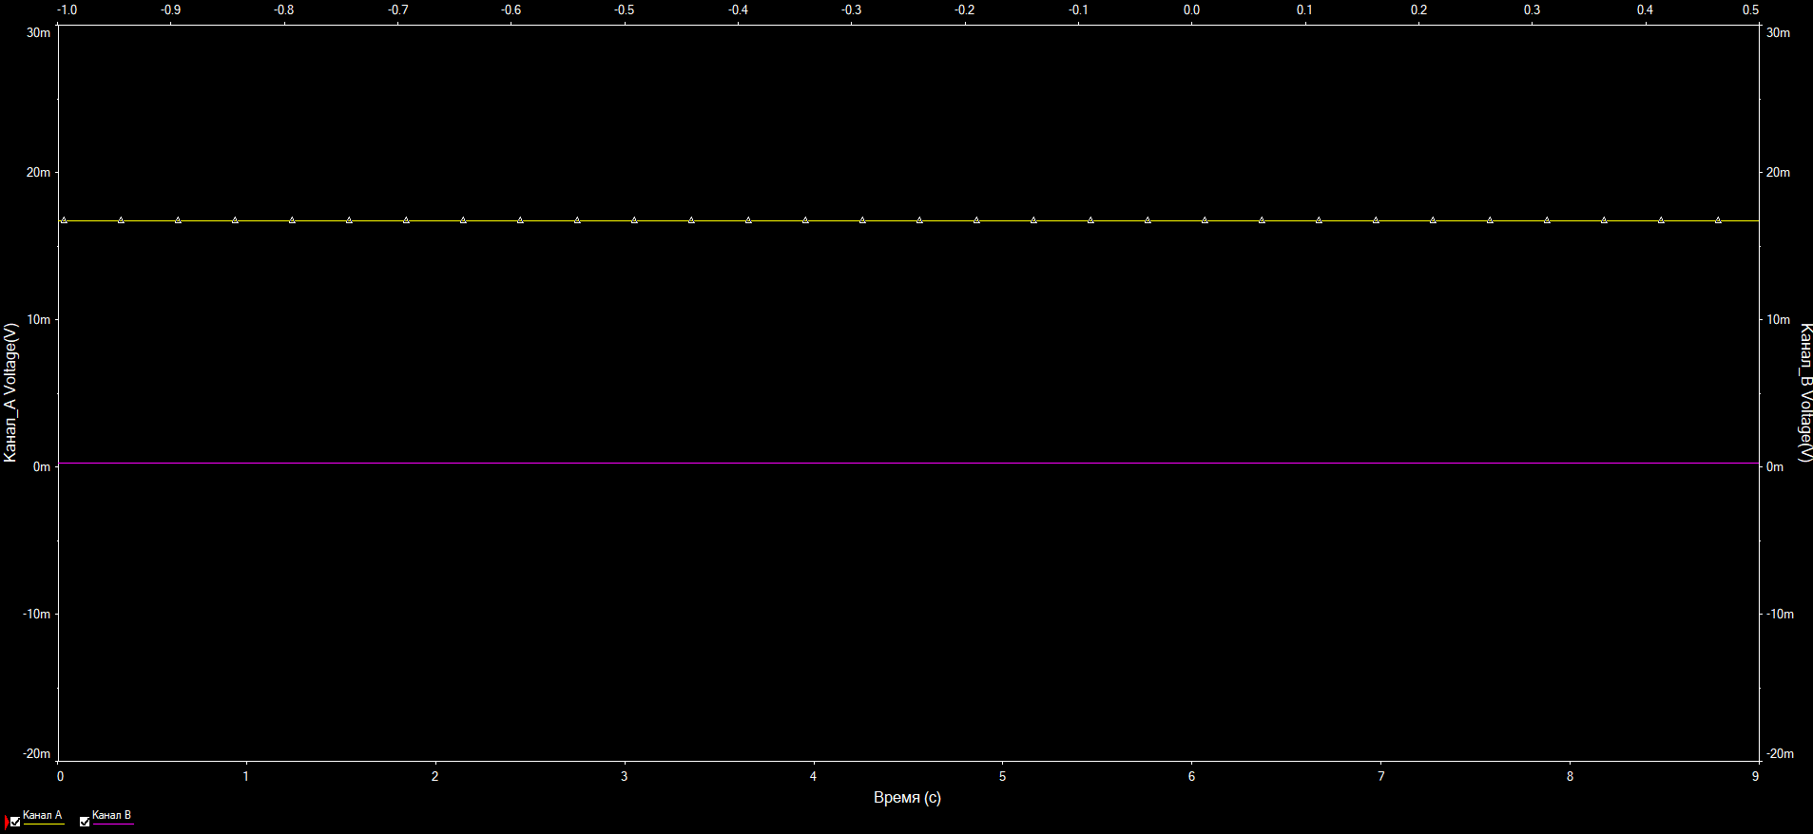

Рис.47. Напруга на колекторі (жовтий) та емітері (рожевий) (10%) (0,0167V та 242nV)

Тепер під’єднуємо генератор до транзистора ключем S1:

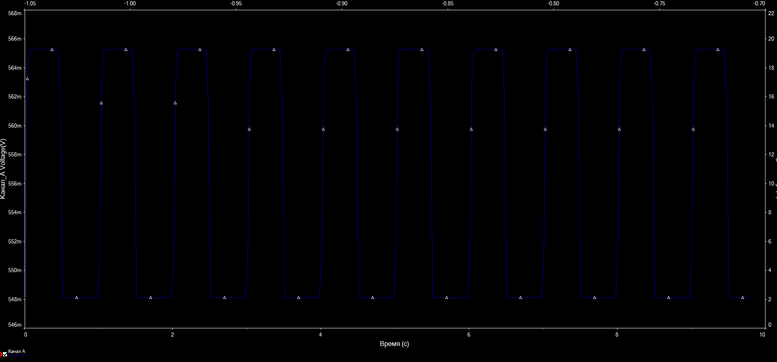

Рис.48. Напруга на базі (10%)

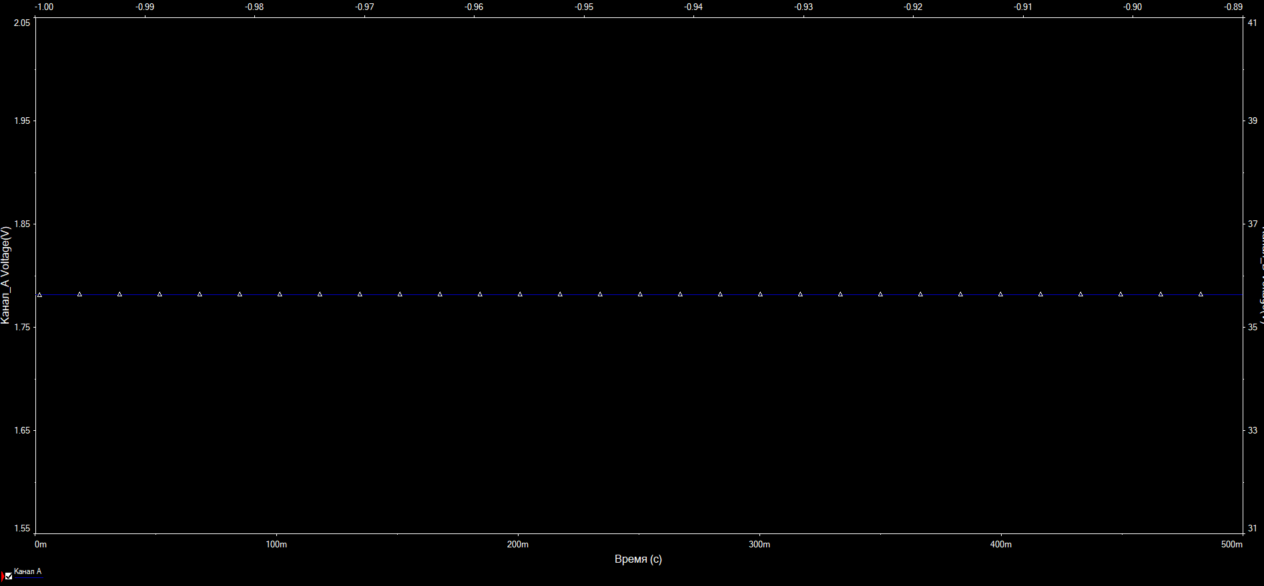

Рис.49. Напруга на резисторі R3 (10%)

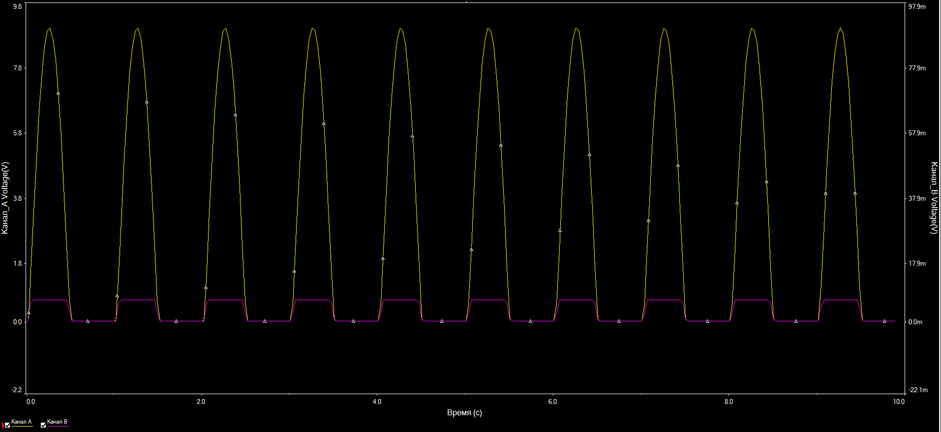

Рис.50. Напруга на колекторі(жовтий графік) та емітері (рожевий) (10%)

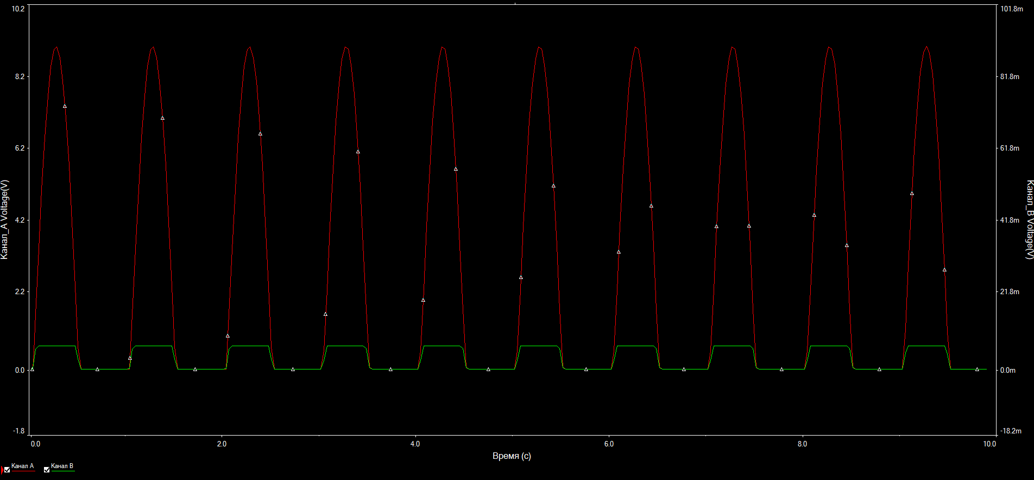

Рис.51. Покази осцилографа (10%)

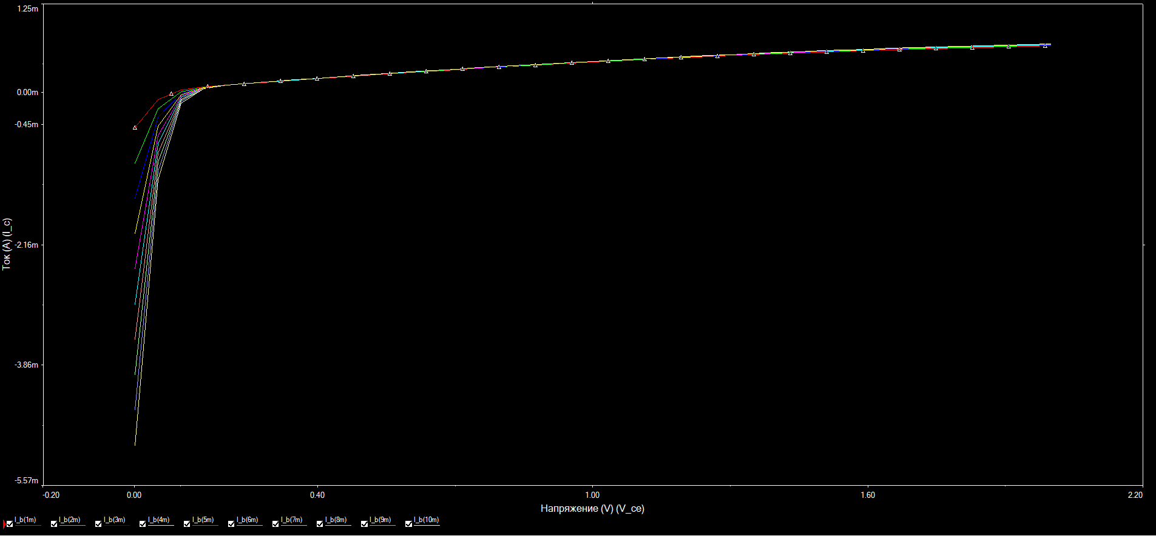

Рис.52. ВАХ польового транзистора

**Висновки**

**Джерела**

1. Методичні вказівки до практикуму «Основи радіоелектроніки» для студентів фізичного факультету / Упоряд. О.В.Слободянюк, Ю.О.Мягченко, В.М.Кравченко.- К.: Поліграфічний центр «Принт лайн», 2007.- 120 с. 3. Ю.О. Мягченко, Ю.М. Дулич, А.В.Хачатрян

2. Мягченко Ю.О., Дулич Ю.М., Хачатрян А.В. «Вивчення радіоелектронних схем методом комп’ютерного моделювання»: Методичне видання. – К.: 2006.- 40 с. ISBN 966-594-501-7